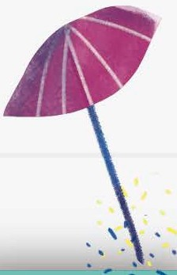Seguimos aprendiendo en casa
..
- .'
.

Alfasuenos cuaderno Guia Serie 3
Educac.1o"' n Pr1• mar1• a

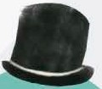

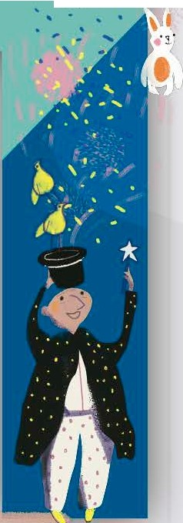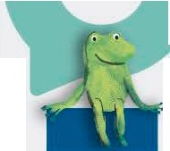.. ' ,
I
'
I
..
•
' '
-
•, '
- .'

Pr•imer ..
Grado
Ministerio
de Educaci6n
Santa Fe
Provincia

Seguimos Aprendiendo en Casa
_
Alfasueños Cuaderno Guía Serie 3

Educación primaria
1er grado

Ministerio
de Educación

Ministerio de Educación de Santa Fe
Educación Primaria : 1er grado / ilustrado por Yuyis Morbidoni. - 1a ed. - Santa Fe : Ministerio de Educación de la Provincia de Santa Fe, 2021. Libro digital, PDF
Archivo Digital: descarga y online ISBN 978-987-8364-83-4
1. Educación Primaria. I. Yuyis Morbidoni, ilus. II. Título. CDD 372.02

Autoridades
Gobernador de la provincia de Santa Fe
Omar Perotti

Ministra de Educación
Adriana Ema Cantero
Secretario de Educación
Víctor Hugo Debloc
Secretaria de Gestión Territorial Educativa
Rosario Guadalupe Cristiani
Secretario de Administación
Cristian Andrés Kuverling

Subsecretaria de Desarrollo Curricular y Formación Docente
Patricia Claudia Petean
Subsecretaria de Educación Inicial
Rosa Ana Cencha
Subsecretaria de Educación Primaria
Nanci Noemí Alario
Subsecretario de Educación Secundaria
Gregorio Estanislao Vietto
Subsecretaria de Educación Superior
Patricia Carolina Moscato
Director Provincial de Educación Privada
Rodolfo Camilo Fabucci
Directora Provincial de Educación Especial
Analía Silvana Bella
Director Provincial de Educación Técnica
Salvador Fernando Hadad
Director Provincial de Educación Física
Alfredo Guillermo Giansily

Directora Provincial de Educación Permanente de Jóvenes y Adultos
Lucía Nora Salinas
Director Provincial de Educación Rural
Ubaldo Aníbal López
Directora Provincial de Educación Intercultural Bilingüe
Alejandra Mariela Cian
Directora Provincial de Educación Hospitalaria y Domiciliaria
Raquel Susana Tibaldo
Director Provincial de Educación
en Contextos de Privación de la Libertad
Matías Solmi
Directora Provincial de Bienestar Docente
Anabella Carina Fierro
Director Provincial de Tecnologías Educativas
Norberto Daniel Pellegrini
Directora Provincial de Equidad y Derechos
Vanina Paola Flesia
Director Provincial de Investigación y Evaluación Educativa
Francisco Corgnali
Coordinador de Formación Profesional y Capacitación Laboral
Claudio Enrique Herrera
Supervisor General de Educación Privada
Ricardo Norberto González

Coordinación pedagógica general
Patricia Petean, Marcela Manuale
Coordinación Primer ciclo
Mariano Acosta
Coordinación transversal de contenidos y elaboración de las secuencias de enseñanza
Lengua: Mariano Acosta, Adriana Ferrandis, Patricia Feulli, Claudia Menna, Melina Vénica
Matemática:
Alejandro Alessi, Mariela Pagani
Ciencias Naturales: Flavia Boglione
Educación Artística: Rocío Bermejo, Carolina Costanti, Viviana Lattuca
Educación Física: Analía del Fante, Karina Fernández, Ayelén Vasco
Educación Hospitalaria y Domiciliaria: Raquel Tibaldo, Viviana Dusso
Educación Especial: Stella Perino
Equipos de:
Educación Intercultural Bilingüe Educación Sexual Integral
Plan Nacional de Lecturas Santa Fe
Consultoras regionales: Julia Carina Bustamante, Silvana Petroli, Gabriela Sola

Diseño editorial
Coordinación
Carolina Ibañez
Maquetación
Camila Mallozzi
Ilustraciones
Yuyis Morbidoni
Portada
Secretaría de Comunicación Social Cristián A. Cordovado
Logística
Mauricio Majul

Buenas noticias: otro cuaderno para seguir aprendiendo llega a tus manos de regalo. Un regalo que deseamos, te acerque algo para descubrir, algo para poder imaginar y crear, algo para comprender mejor, algo para hacer y comprobar todo lo que estás aprendiendo en este año tan diferente, pero lleno de momentos para saber cada día un poquito más.

La escuela te acompaña y va con vos, haciendo camino juntos.

En estas páginas muchos chicos y chicas se encontrarán compartiendo aprendizajes. En realidad, todos los chicos y las chicas santafesinas, cada uno con su cuaderno, celebrando el derecho a su educación. Porque es este un elemento igualador para proponer saberes relevantes para todas y todos.

Esperamos que al recorrer sus propuestas vayas avanzando en los recorridos que proponen tus maestros y maestras, asegurando los saberes importantes que la educación primaria sugiere para nuestras infancias.

Con afecto

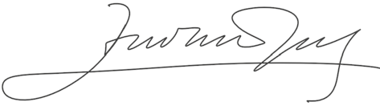Ministra de Educación

Lic. Adriana Ema Cantero
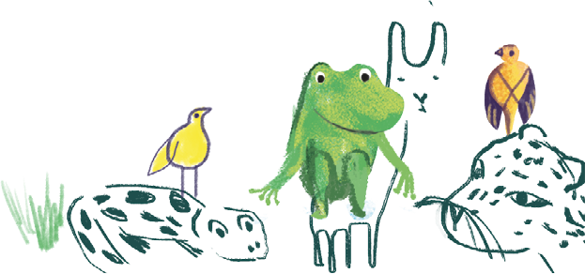

Este cuaderno es como un puente. Para llegar al otro lado hay que transitarlo.
Un cuaderno puede —en potencia— convertirse en un abrigo. Un cuaderno que abriga es aquel que presenta trazos y guías para construir nuevos saberes.
Cuando aprendemos, cuando percibimos nuevas sensaciones y nociones, estamos transitando un proceso de aprendizaje.
Leer es indispensable para vivir bien y seguir aprendiendo. También escribir, las dos habilidades van juntas, se convocan con la ayuda valiosa de tus docentes.
Queremos ofrecerte este recorrido para que junto a tus maestros y maestras confecciones una trama de hilos, de conocimientos, que abriguen tu vida y protejan tu futuro.
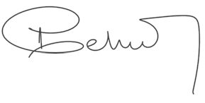
¡Hasta pronto!

Dr. Víctor Hugo Debloc
Secretario de Educación

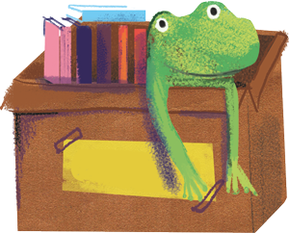

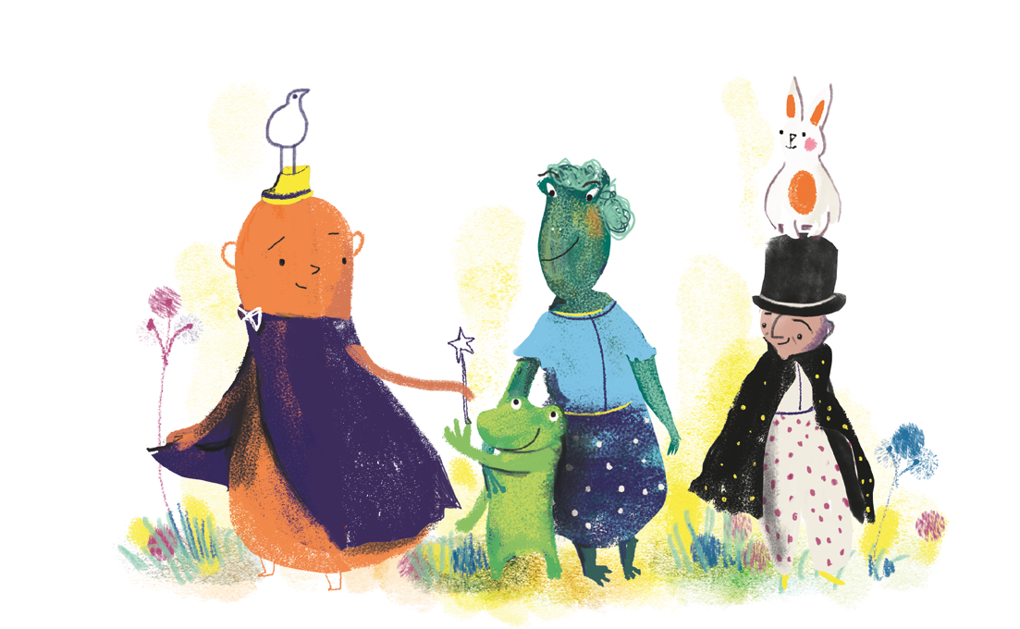
¡BIENVENIDOS!

El Plan Nacional de Lecturas Santa Fe sugiere, para 1° grado, otros títulos que se encuentran en las Colecciones Literarias que están en las escuelas:

- Lo que cuentan las cosas, Márgara Averbach, Editorial Letra Impresa.
- ¡Atención atención, ya comienza la función!, Adela Basch, Editorial Abran cancha.

A LAS PERSONAS QUE ACOMPAÑAN A LOS NIÑOS Y A LAS NIÑAS:
PARA ORGANIZAR CADA UNA DE LAS ACTIVIDADES PROPUESTAS, LAS Y LOS INVITAMOS A REGISTRAR TODAS LAS RESPUESTAS EN EL CUADERNO DE CLASE.

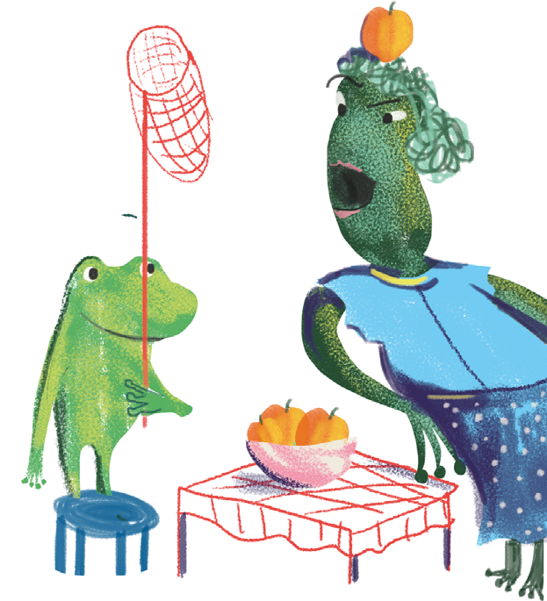
UN COMIENZO MÁGICO

EL VERANO TIENE SUS COSAS.

—ALGUNAS SON HORRIBLES —, PENSABA RANALDO MIENTRAS ATRAPABA
UN MOSQUITO QUE LE PICABA EL BRAZO—. OTRAS SON, SENCILLAMENTE, MARAVILLOSAS.

RANALDO TENÍA UNA LARGA LISTA DE COSAS QUE LE ENCANTABAN: LA PILETA, PASEAR EN BICICLETA, LOS DURAZNOS… Y ESTA HISTORIA COMIENZA UNA TARDE DE VERANO CON UN DURAZNO, UNA RANA Y UNA TÍA. TODOS DIRÁN QUE NO EXISTEN HISTORIAS ASÍ, QUE NO ES POSIBLE QUE UNA RANA, UNA TÍA Y UN DURAZNO ESTÉN EN UNA HISTORIA, TODOS AL MISMO TIEMPO. PERO A VECES LAS COSAS NO SON COMO PARECEN.

RESULTA QUE, UNA TARDE, CUANDO EL AGUA DE LA LAGUNITA DONDE VIVÍA RANALDO PARECÍA HERVIR DEL CALOR QUE HACÍA, ÉL SE FUE A LA CASA DE SU TÍA BUFO QUE TENÍA UN VENTILADOR FANTÁSTICO. LA TÍA SACÓ DE LA HELADERA UNA FUENTE DE AMARILLOS, OLOROSOS DURAZNOS. PERO RANALDO NO TENÍA HAMBRE. SE PUSO A JUGAR Y, EN VEZ DE PELAR LA FRUTA, SE DEDICÓ A CAZARLA.

—¡¡¡¡¡¡¡¡QUÉ ESTÁAAAAAAAAAAAAAASSSSSSSSSSS HACIENNNNNNNNNNNNDOOOO!!!!!!!!!!!
—GRITÓ LA TÍA QUE LO MIRABA DESDE LA VENTANA.

—CAZO DURAZNOS —DIJO RANALDO, QUE SABÍA QUE LO QUE HABÍA HECHO ESTABA MAL, MUY MAL.

ENTONCES LA TÍA, AÚN ENOJADA, DIJO UNAS PALABRAS QUE RANALDO NO ENTENDIÓ PARA NADA:

—PARECÉS EL MAGO MERLÍN CLAVANDO EXCALIBUR EN UNA ROCA.

RANALDO SE QUEDÓ PENSANDO MIENTRAS EL DURAZNO CHORREABA LA MESA.

—Y ¿QUÉ ES UN MAGO? —, PREGUNTÓ.

—UN MAGO ES ALGUIEN QUE HACE MAGIA —, CONTESTÓ LA TÍA, QUE HIZO DESAPARECER EL CUCHILLO GRITANDO «¡ABRACADABRA PATAS DE CABRA!»

IMITANDO LA VOZ DE UN MAGO, ¿LEEMOS JUNTOS?

A B R A K A D A B R A A B R A K A D A B R
A B R A K A D A B A B R A K A D A
A B R A K A D A B R A K A
A B R A K A B R A
A B R A B
A

  - LEÉ LA PALABRA EN TODAS DIRECCIONES

  - ¿CUÁNTAS LETRAS TIENE?……………

  - ¿CON QUÉ LETRA EMPIEZA? IDENTIFICÁ LAS LETRAS DE LA PALABRA EN EL ABECEDARIO QUE ESTÁ AL FINAL DEL CUADERNO, MARCÁ CON UN COLOR LAS VOCALES Y CON OTRO LAS CONSONANTES

  - ELEGÍ DEL ALFABETO ALGUNAS LETRAS PARA INVENTAR UNA PALABRA MÁGICA. COPIALAS EN TU CUADERNO

  - AHORA INVENTÁ TU PALABRA MÁGICA.

MI PALABRA MÁGICA ES:

¿QUÉ COSAS HARÍAS DESAPARECER USANDO TU PALABRA MÁGICA? ESCRIBILO EN TU CUADERNO CON AYUDA DE ALGUNA PERSONA ADULTA.

RANALDO Y EL MAGO CIRUELO
RANALDO, MUY ASOMBRADO, QUERÍA SABER MÁS SOBRE LOS MAGOS Y LA MAGIA. ENTONCES, LA TÍA, LE RECITÓ ESTE POEMA DE UN ESCRITOR QUE NACIÓ EN SANTA FE:

EL MAGO CIRUELO.
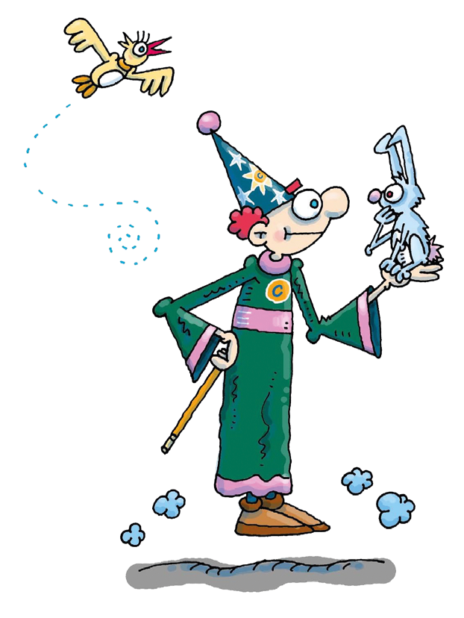
DOUGLAS WRIGHT

ESTROFA 1 | EL MAGO CIRUELO NUNCA TOCA EL SUELO, IGUAL QUE SU PADRE, IGUAL QUE SU ABUELO.
ESTROFA 2 | CUANDO CAE LA NOCHE SALE CON SU COCHE  Y EN CINCO MINUTOS ESTÁ EN BARILOCHE.
ESTROFA 3 | EL MAGO CIRUELO SACA UN CARAMELO  QUE LLEVA EN LA MANGA JUNTO A SU PAÑUELO.
ESTROFA 4 | ANDA EN EL JARDÍN EN MONOPATÍN  CON PABLO, MARIANA, JULIÁN Y MARTÍN.
ESTROFA 5 | EL MAGO CIRUELO PESCA SIN ANZUELO; NO PESCA EN EL AGUA: ÉL PESCA EN EL SUELO.
ESTROFA 6 | CUANDO ESTÁ CANSADO SE ACUESTA PARADO,  Y SI TIENE SUEÑO DUERME DE COSTADO.
ESTROFA 7 | EL MAGO CIRUELO NUNCA TOCA EL SUELO, IGUAL QUE SU PADRE, IGUAL QUE SU ABUELO.

EL MAGO CIRUELO.
ILUSTRACIÓN POR DOUGLAS WRIGHT

CONVERSAMOS SOBRE ESTE POEMA: ¿QUIÉN ES SU AUTOR?

TE LO PRESENTAMOS. PEDILE A UNA PERSONA ADULTA QUE TE LEA SUS DATOS:

DOUGLAS WRIGHT NACIÓ EN SANTA FE. ES ILUSTRADOR, HUMORISTA, CREADOR DE JUEGOS VISUALES Y AUTOR DE LIBROS PARA CHICOS. SUS DIBUJOS APARECEN EN LIBROS Y REVISTAS DE LA ARGENTINA Y EN DIARIOS DE OTROS PAÍSES.

Para saber más: http://eljardindedouglas.blogspot.com/2009/02/el-mago-ciruelo.html

  - LEÉ OTRA VEZ EL POEMA. MARCÁ CON UN COLOR TODAS LAS VECES QUE EN EL POEMA DICE «MAGO CIRUELO».
  - ¿QUÉ PALABRAS TERMINAN EN -ELO, IGUAL QUE CIRUELO? COPIALAS.
  - ESCRIBÍ TODAS PALABRAS QUE TENGAN LA LETRA C. TE DAMOS UN EJEMPLO:
CARAMELO
  - LEÉ EN VOZ ALTA: CARAMELO - CIRUELO. EMPIEZAN IGUAL PERO, ¿SUENAN IGUAL?
  - VOLVÉ AL POEMA, E IDENTIFICÁ EN LA SEGUNDA ESTROFA LA PALABRA QUE EMPIEZA COMO CIRUELO. COPIALA.
  - EN LA ESTROFA 6 APARECEN VARIAS PALABRAS QUE LLEVAN LA LETRA «C» QUE SUENA COMO EN «CARAMELO». COPIÁ DOS.
  - ¿CUÁNTOS VERSOS TIENE CADA ESTROFA? VERIFICÁ QUE TODAS TENGAN LA MISMA CANTIDAD MIENTRAS LOS ESTÁS LEYENDO.
  - TE INVITAMOS A ESCRIBIR UNA NUEVA ESTROFA (CON AYUDA). COMPLETÁ LOS VERSOS SIN OLVIDAR LA RIMA:

EL MAGO CIRUELO
SACA

NUNCA

IGUAL

HISTORIAS DE LOS INCAS.

ANTES DE ESCUCHAR ESTA HISTORIA, PREGUNTALE A ALGUNA PERONA ADULTA QUE TE ACOMPAÑE QUIÉNES FUERON LOS INCAS.
UN PÁJARO MAGO.
CUENTAN LAS ANTIGUAS HISTORIAS DE LOS INCAS, UN PUEBLO CUYOS DESCENDIENTES VIVEN EN LA ZONA DEL NORTE DE ARGENTINA, PERÚ, ECUADOR, BOLIVIA Y CHILE, QUE SU DIOS TENÍA POR COMPAÑERO UN PÁJARO MAGO. WIRACOCHA HABÍA SIDO EL DIOS QUE SURGIÓ DE LAS AGUAS Y CREÓ EL CIELO Y LA TIERRA. TENÍA UN COMPAÑERO ALADO, EL PÁJARO INTI, UNA ESPECIE DE PÁJARO MAGO SABEDOR DEL PRESENTE Y DEL FUTURO. ESTE PÁJARO MAGO NO ES OTRO QUE EL COREQUENQUE DE LAS TRADICIONES ORALES, EL PICAFLOR DE ORO,

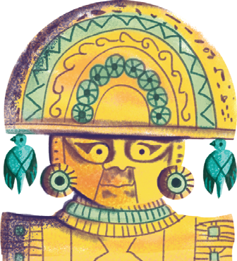
MENSAJERO DE LOS DIOSES, CUYAS PLUMAS SERVÍAN PARA LA MASCAYPACHA O CORONA DEL EMPERADOR INCA.

- ÉSTE ES WIRACOCHA, EL DIOS DEL SOL DE LOS INCAS. DESCUBRÍ EN LA IMAGEN: ¿DÓNDE ESTÁ REPRESENTADO EL PÁJARO INTI, EL PÁJARO MAGO?
- ¿QUÉ COSAS PODRÁ CONTARLE UN PÁJARO MAGO AL DIOS DEL SOL? PENSALO CON ALGUIEN QUE TE AYUDE Y ESCRIBÍ ALGUNA DE ESAS HISTORIAS EN TU CUADERNO.
- ANOTÁ TRES PREGUNTAS QUE VOS LE HARÍAS AL PÁJARO MAGO Y DIBUJATE A VOS CHARLANDO CON ÉL.

¿DÓNDE VIVEN LOS MAGOS?
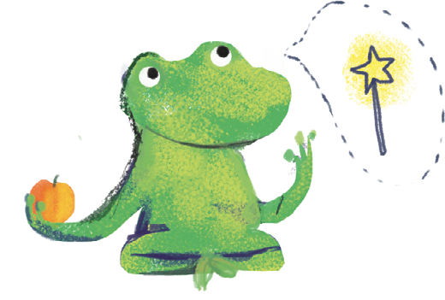
RANALDO, CADA VEZ MÁS INTERESADO, PREGUNTÓ:

—¿DÓNDE VIVEN LOS MAGOS?

—EN EL CIRCO —CONTESTÓ LA TÍA.

RANALDO RECORDÓ QUE HABÍA VISTO UNA CARPA AL FINAL DEL PUEBLO. ASÍ QUE SE VISTIÓ DE FIESTA Y SE FUE HASTA EL FIN DEL PUEBLO, DONDE SUELEN ESTAR LOS CIRCOS. SE GUARDÓ EN EL BOLSILLO UNA LIBRETA. PENSABA ANOTAR TODO LO QUE VEÍA. EL CIRCO ERA MÁS O MENOS ASÍ:

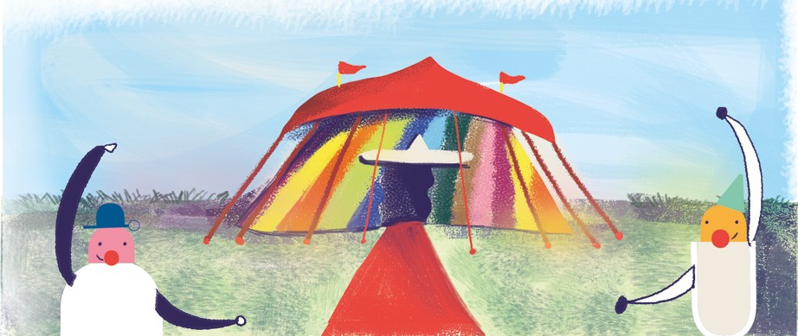

NI BIEN LO VIO, RANALDO ESCRIBIÓ:

EL CIRCO ES UNA CARPA HECHA CON LONAS DE CIEN COLORES.

  - BUSCÁ EN LA ORACIÓN QUE ESCRIBIÓ RANALDO PALABRAS QUE EMPIECEN COMO CIRCO Y COPIALAS.
  - EN LA PALABRA CIRCO APARECE DOS VECES LA MISMA LETRA, PERO SE PRONUNCIA DIFERENTE. PEDILE A ALGUNA PERSONA ADULTA QUE TE LEA LAS SIGUIENTES PALABRAS..

CIRCO | CIEN | COLORES | CARPA
QUESO | KIOSCO | QUINIENTOS | SUELO

¿CUÁLES SUENAN IGUAL QUE CIR-?
¿CUÁLES SUENAN IGUAL QUE -CO?

RANALDO VA AL CIRCO, A ESA CARPA QUE VIO AL FINAL DEL PUEBLO.

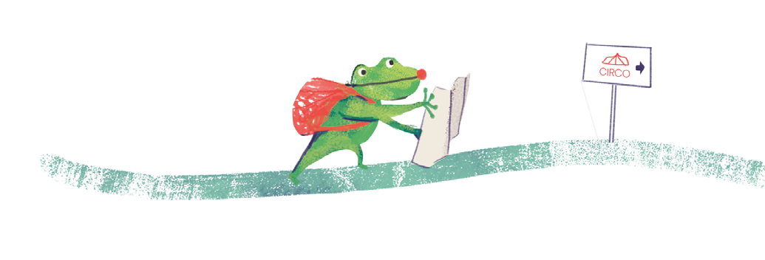
¿CÓMO HACEMOS PARA LLEGAR A UN LUGAR?

SABER ORIENTARSE ES MUY IMPORTANTE, SEGURO VOS SABÉS MUCHO SOBRE ESTO. ASÍ QUE VAMOS A JUGAR PARA APRENDER MÁS.

ACTIVIDAD 1: JUGAMOS A «LA TÍA BUFO DICE…»
PARA TRABAJAR CON DERECHA, IZQUIERDA, ADELANTE, ATRÁS.

SE JUEGA ENTRE DOS O MÁS PERSONAS, EN EL PATIO DE CASA, EN LA ESCUELA O EN ALGÚN LUGAR AMPLIO. UNA PERSONA ADULTA EXPRESARÁ «LA TÍA BUFO DICE…» Y COMPLETARÁ LA ORACIÓN CON UNA INDICACIÓN PARA QUE LAS DEMÁS PERSONAS LA REALICEN.

ALGUNOS EJEMPLOS DE INDICACIONES PUEDEN SER:
LA TÍA BUFO DICE…

- SALTÁ MUCHO HACIA ATRÁS.
- SALTÁ TRES VECES HACIA ADELANTE CON IMPULSO DE BRAZOS.
- SALTÁ HACIA ATRÁS CON EL PIE IZQUIERDO.
- SALTÁ DE COSTADO, HACIA TU DERECHA (IMPORTANTE: SE SOLICITA QUE SALTEN DE COSTADO PARA QUE NO GIREN).
A MEDIDA QUE LA PERSONA ADULTA VAYA DANDO LAS INDICACIONES DEBERÁ INFORMAR A CADA NIÑA Y A CADA NIÑO SI LAS CUMPLIÓ CORRECTAMENTE. A CONTINUACIÓN, IRÁN COMPLETANDO CON PIEDRITAS, BOTONES O MARCAS UNA TABLA COMO LA SIGUIENTE:
PABLO
TEHUEL
SOFÍA
8
7
6
5
4
3
2
1
CUANDO FINALICEN, CONTARÁN EL TOTAL OBTENIDO Y PODRÁN VOLVER A EMPEZAR. EL JUEGO PODRÁ TENER VARIANTES QUE LO HARÁN CADA VEZ MÁS DIFÍCIL.
- LA TÍA BUFO SE UBICA DELANTE DE LAS PERSONAS QUE JUEGAN, MIRANDO IGUAL QUE ELLAS PARA QUE VEAN CÓMO VA HACIENDO LO QUE DICE.
- LA TÍA BUFO DA LAS INDICACIONES SIN MOVERSE.
- LA TÍA BUFO SE UBICA MIRANDO A QUIENES JUEGAN, DE TAL MANERA QUE QUEDEN ENFRENTADAS Y ENFRENTADOS.
- LA TÍA BUFO DA DOS INDICACIONES POR VEZ.
- LA TÍA BUFO DA TODAS LAS INDICACIONES JUNTAS. ENTONCES TIENEN QUE REALIZAR EL RECORRIDO, ACORDÁNDOSE LO DICHO POR LA TÍA.
- LA TÍA BUFO BRINDA UN RECORRIDO GRÁFICO.
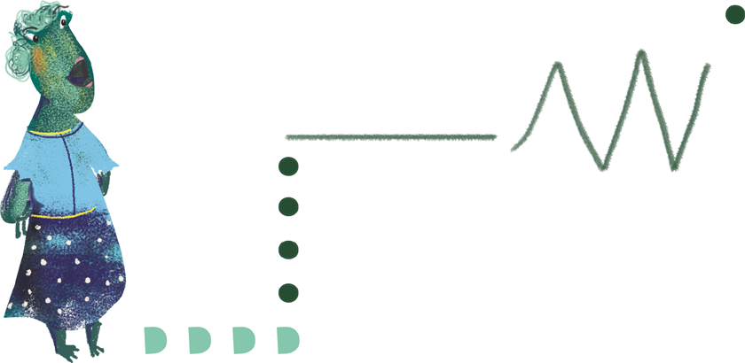

ACTIVIDAD 2: JUGAMOS A «ENFRENTADAS Y ENFRENTADOS».
AHORA, ADEMÁS DE LA TÍA BUFO, DEBEN PARTICIPAR DOS PERSONAS, UNA SE PONDRÁ FRENTE A LA OTRA A UNA DISTANCIA QUE PERMITA MOVERSE. LA TÍA BUFO BRINDARÁ LAS DIEZ INDICACIONES, DE A UNA, Y LAS DOS PERSONAS AL MISMO TIEMPO DEBERÁN MOVERSE.

CADA PERSONA REGISTRARÁ CUÁNTAS INDICACIONES REALIZÓ CORRECTAMENTE. PARA ESTO ES NECESARIO QUE SE PONGAN DE ACUERDO SI VAN HACIENDO MARCAS POR CADA INDICACIÓN BIEN ATENDIDA, SI UTILIZAN LOS DEDOS O ALGÚN OTRO MECANISMO PARA CONTAR. LO IMPORTANTE ES QUE PUEDAN REPRESENTAR DE ALGUNA MANERA EL CONTEO DE LOS PUNTOS.

PARA PENSAR CON ALGUNA PERSONA ADULTA QUE TE ACOMPAÑE.

¿QUÉ DIFICULTADES TUVO EL JUEGO? ¿CÓMO IDENTIFICAMOS NUESTRA DERECHA? ¿Y NUESTRA IZQUIERDA? ¿QUÉ ES IR HACIA ADELANTE? ¿Y HACIA ATRÁS?

¿QUÉ OCURRE CUANDO DOS PERSONAS ESTÁN ENFRENTADAS Y SE MUEVEN SIGUIENDO LAS INDICACIONES?

PARATE FRENTE A ALGUIEN QUE TE ACOMPAÑE EN CASA Y JUEGUEN A IDENTIFICAR QUÉ MANO O QUÉ PIE LEVANTAN (PUEDEN USAR OTRAS PARTES DEL CUERPO: CEJAS, HOMBROS…)

ACTIVIDAD 3: DESCUBRIMOS LO QUE LA TÍA BUFO DIJO.
MIRÁ EL DIBUJO Y COMENTÁ A TU DOCENTE O A TUS FAMILIARES QUÉ LE DIJO LA TÍA BUFO A RANALDO.
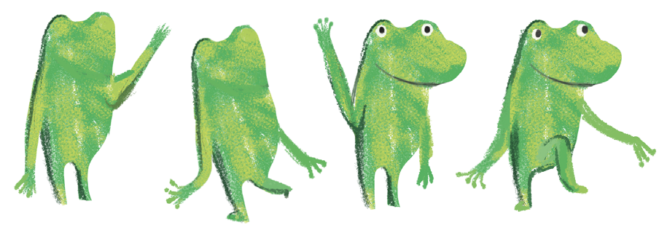
  - REALIZÁ LAS INSTRUCCIONES QUE LA TÍA LE DIO A RANALDO CON DIFERENTES MOVIMIENTOS CORPORALES.
  - TRATÁ DE ESCRIBIRLAS CON AYUDA DE ALGUNA PERSONA ADULTA.
  - INVENTÁ UNA POSICIÓN CON DOS APOYOS Y ESCRIBILA.
  - INVENTÁ UNA POSICIÓN CON TRES APOYOS.

ACTIVIDAD 4: JUGAMOS A «ORIENTANDO».
SE JUEGA DE A DOS, EN TU CASA O EN LA ESCUELA. UNA PERSONA DEJARÁ UN PAPEL CON LA PALABRA «CIRCO» EN UN LUGAR DE LA CASA O DE LA ESCUELA, SIN QUE LA OTRA PERSONA LO SEPA.

QUIEN DEJÓ EL PAPEL DEBERÁ BRINDAR INDICACIONES SOBRE LA MANERA DE LLEGAR, PARA QUE LA OTRA PERSONA PUEDA ENCONTRAR EL LUGAR Y EL PAPEL. SI LO ENCUENTRA… ¡GANAN Y CAMBIAN LOS ROLES!

PARA CONVERSAR CON QUIEN TE ACOMPAÑE.

¿QUÉ PALABRAS SON IMPORTANTES PARA ORIENTAR A OTRA PERSONA?

¿QUÉ CONSEJOS LE DARÍAS A RANALDO PARA NO PERDERSE?

1. ESCRIBÍ PALABRAS O FRASES QUE SIRVAN PARA ORIENTAR. AYUDATE DE LAS PALABRAS QUE YA APARECIERON EN LAS ACTIVIDADES ANTERIORES.

ACTIVIDAD 5: INDICACIONES PARA IR AL CIRCO.
LA TÍA BUFO LE INDICÓ A RANALDO CÓMO IR AL CIRCO, LE DIJO:

—SALTÁ MUCHO POR LA CALLE DE TU ESCUELA.

DOBLÁ A LA DERECHA Y SALTÁ HASTA QUE LLEGUÉS A LA ESQUINA DE LOS ÁRBOLES DE LA PLAZA.

DOBLÁ A LA IZQUIERDA Y SALTÁ HASTA QUE LLEGUÉS AL CIRCO.

- IMAGINÁ QUE SOS RANALDO REALIZANDO EL RECORRIDO QUE INDICÓ LA TÍA BUFO.
- DIBUJÁ ESTE RECORRIDO. UTILIZÁ CINTAS DE COLORES, RAMAS SECAS, PALITOS DE FÓSFOROS.
- SI PODÉS, COMPARÁ TU DIBUJO CON EL DE TUS COMPAÑERAS Y COMPAÑEROS
¿EN QUÉ SE PARECEN? ¿EN QUÉ SE DIFERENCIAN?

PARA CONVERSAR CON QUIEN TE ACOMPAÑE.

CON LAS INDICACIONES QUE LA TÍA BRINDÓ ¿LLEGARÁ RANALDO AL CIRCO O SE PERDERÁ? ¿POR QUÉ? ¿QUÉ DEBERÍA PREGUNTAR RANALDO PARA QUE QUEDE MÁS CLARO EL RECORRIDO?

ESTE ES EL CAMINO QUE REALIZÓ RANALDO:
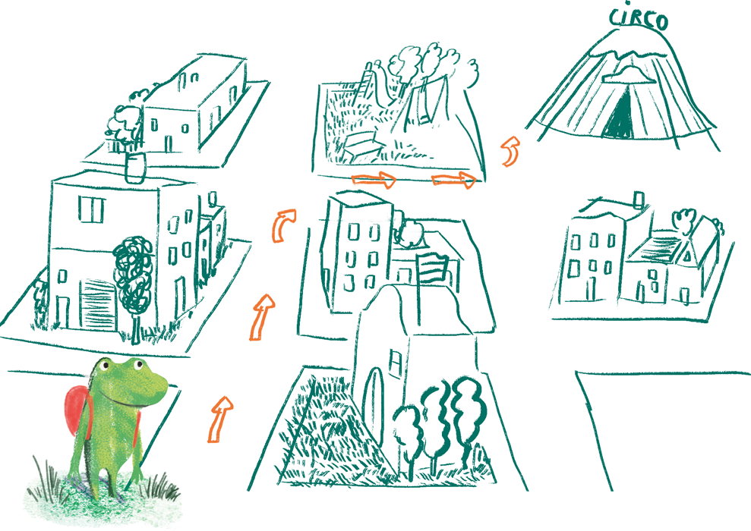

  - ESCRIBÍ EN TU CUADERNO QUÉ DEBERÍA DECIR EL MENSAJE PARA QUE RANALDO LLEGUE AL CIRCO.
  - DIBUJÁ EN EL PATIO O EN LA VEREDA EL CAMINO QUE REALIZÓ RANALDO. HACÉ
EL MISMO RECORRIDO:
    - SALTANDO CON LOS PIES JUNTOS
    - CAMINANDO EN PUNTAS DE PIE, HACIENDO EQUILIBRIO
    - APOYANDO TRES PARTES DEL CUERPO
    - INVENTANDO UNA FORMA DIFERENTE

ACTIVIDAD 6: ¡POR FIN RANALDO LLEGÓ AL CIRCO!
¿CÓMO IMAGINÁS EL CIRCO? CONVERTITE EN ARTISTA SIGUIENDO ESTAS INDICACIONES:

- BUSCÁ PAPELES DE COLORES.
- RECORTALOS DE DISTINTAS FORMAS.
- PEGÁ ESTAS FORMAS PARA ARMAR EL CIRCO.
- UNA VEZ QUE LO HAGAS, ESCRIBÍ DÓNDE UBICASTE CADA FORMA, POR EJEMPLO: PEGUÉ EL CUADRADO ROJO ARRIBA DE LA ENTRADA DEL CIRCO. PEGUÉ LA TIRA VERDE COMO UNA COLUMNA EN EL MEDIO.

LONA, METAL O MADERA
HOY VAMOS A TRABAJAR CON LOS MATERIALES QUE PODEMOS ENCONTRAR EN UN CIRCO.

- VOLVÉ A LEER LA ORACIÓN QUE ESCRIBIÓ RANALDO SOBRE EL CIRCO:

«EL CIRCO ES UNA CARPA HECHA CON LONAS DE CIEN COLORES.»

LOS OBJETOS QUE NOS RODEAN ESTÁN FORMADOS POR UNO O MÁS MATERIALES. INDICÁ, EN LA ORACIÓN ANTERIOR, CUÁL ES EL OBJETO QUE VIO RANALDO Y CUÁL EL MATERIAL DEL CUAL ESTÁ HECHO.

- RANALDO LLEVÓ UNA LIBRETA AL CIRCO PARA ANOTAR TODO LO QUE VEÍA. ¿LO AYUDAMOS A HACER LA LISTA? COMPLETÁ

TELA – METAL – MADERA - PLÁSTICO - LONA

OBJETO ¿QUÉ ES? | MATERIAL ¿DE QUÉ ESTÁ HECHO?
CARPA | LONA
PANTALÓN DE PAYASO
VARITA
CAÑO

- BUSCÁ EN TU CASA OBJETOS DISTINTOS QUE ESTÉN FORMADOS POR LOS MISMOS MATERIALES QUE APARECEN EN LA LISTA ANTERIOR. ESCRIBÍ SUS NOMBRES Y DIBUJALOS.

CÓMO SON LOS MATERIALES: SUS PROPIEDADES.
LA TÍA BUFO LE TRAJO A RANALDO DE SU BIBLIOTECA, UN LIBRO SOBRE MATERIALES. PEDILE A ALGUNA PERSONA ADULTA QUE TE AYUDE A LEER LO QUE ENCONTRÓ RANALDO.

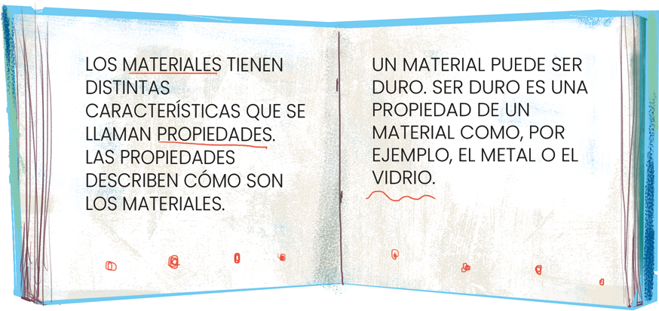

HASTA AHORA APRENDIMOS

- ¿QUÉ ES? EL CAÑO ES UN OBJETO.
- ¿DE QUÉ MATERIAL ESTÁ HECHO? EL CAÑO ESTÁ HECHO DE METAL.
- ¿CÓMO ES EL MATERIAL? EL METAL ES DURO.

COMO RANALDO ES MUY CURIOSO DECIDIÓ EXPLORAR QUÉ CARACTERÍSTICAS PRESENTAN DISTINTOS MATERIALES FRENTE A LA ACCIÓN DEL AGUA.

PARA AYUDARLO TE PROPONEMOS EXPLORAR.

PEDÍ COLABORACIÓN A ALGUNA PERSONA ADULTA Y ACORDÁ QUÉ LUGAR DE LA CASA SERÁ MEJOR PARA MANIPULAR AGUA.

  - PARA PODER REALIZAR ESTA ACTIVIDAD NECESITÁS:
    - UN COLADOR
    - TROZOS DE DISTINTOS MATERIALES
    - AGUA

OBSERVÁ LOS MATERIALES QUE ENCONTRASTE.

  - LEÉ EL SIGUIENTE TEXTO:
ALGUNOS MATERIALES DEJAN PASAR EL AGUA.
LOS MATERIALES QUE DEJAN PASAR EL AGUA SON PERMEABLES. OTROS MATERIALES NO DEJAN PASAR EL AGUA SON IMPERMEABLES.

IMAGINÁ QUÉ PASARÁ CON LOS MATERIALES ANTES DE HACER LA EXPERIENCIA. COMPLETÁ LA SIGUIENTE TABLA. RANALDO YA COMPLETÓ LA PRIMERA FILA.

MATERIALES QUE ENCONTRASTE | ¿QUÉ PENSÁS QUE VA A PASAR CUANDO LE ECHES AGUA?  ¿LA DEJARÁN PASAR O NO?
LONA | NO DEJA PASAR EL AGUA

¡AHORA VAMOS A PONER A PRUEBA LO QUE PENSASTE! PROCEDEMOS ASÍ:

- COLOCÁ DE A UNO LOS DISTINTOS MATERIALES DENTRO DEL COLADOR.
- ECHALES AGUA.
- ANOTÁ QUÉ SUCEDE CON CADA UNO.
- PARA AYUDAR A REGISTRAR LO QUE SUCEDE MIENTRAS HACÉS LA ACTIVIDAD,

COMPLETÁ LA SIGUIENTE TABLA
¿QUÉ PASA AL ECHAR EL AGUA?
MATERIALES

REVISAMOS LO REALIZADO

- SI COMPARÁS LO QUE PENSABAS ANTES DE OBSERVAR CON LO OCURRIDO ¿QUÉ PASÓ CON LOS MATERIALES? ¿QUÉ SE CUMPLIÓ? ESCRIBILO.

¡QUÉ PROBLEMA! LLUEVE Y RANALDO QUIERE IR IGUAL AL CIRCO.
LA FUNCIÓN NO SE SUSPENDE PORQUE LA CARPA ESTÁ HECHA DE LONA.

¿CÓMO DEBERÍAS VESTIRTE PARA NO MOJARTE DESDE TU CASA AL CIRCO? ¿DE QUÉ MATERIALES DEBERÍA SER TU VESTIMENTA? ¿POR QUÉ NO PASARÁ EL AGUA POR EL TECHO DEL CIRCO? ESCRIBÍ LAS RESPUESTAS.

¡ABRACADABRA! ¡QUE LA PUERTA SE ABRA!
ENTRAR A UN CIRCO, CUANDO LOS CIRCOS ESTÁN CERRADOS, SUELE SER UN PROBLEMA PORQUE LOS CIRCOS NO TIENEN PUERTAS NI TIMBRES. ASÍ QUE, RANALDO SE PARÓ JUNTO A LA LONA QUE PARECÍA LA ENTRADA Y GRITÓ:
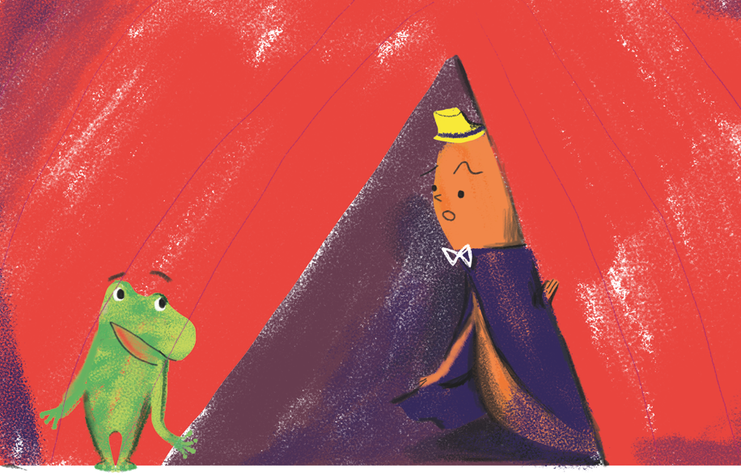
—HOLAAAAAAAAAAAAAAAAAAA ¿HAY UN MAGO EN ESTE CIRCO?

AL INSTANTE SALIÓ EL MAGO CALABAZAPISOTEADA, Y MIRANDO, FIJAMENTE, A RANALDO LE DIJO.

—NO GRITEAMIGO,QUE LASPAREDES SON DELONA.YO SOYELMAGO CALABAZAPISOTEADA.

  - ¿PODRÍAS DIBUJAR A ESE MAGO? AHORA, EN TU DIBUJO, ESCRIBÍ ALGUNAS PALABRAS QUE PERMITAN LEER CÓMO ES EL MAGO. POR EJEMPLO: ALTO - DELGADO.
  - ¿QUÉ OTROS NOMBRES DISPARATADOS SE TE OCURREN PARA UN MAGO? JUNTANDO DOS O TRES PALABRAS INVENTÁ UN NOMBRE. DIBUJÁ CÓMO SERÁ TU MAGO.

YA ERA TARDE. Y RANALDO QUERÍA SABER MÁS. ASÍ QUE, VOLVIÓ A SU CUEVA Y SE DEDICÓ A REVOLVER LOS LIBROS DE SU MOCHILA. BUSCABA PISTAS. QUERÍA SABER SOBRE MAGOS Y CIRCOS. ENCONTRÓ UN LIBRO: EL ÚLTIMO MAGO O BILEMBAMBUDÍN. MIRÓ LOS DIBUJOS. ESPIÓ ALGUNAS HOJAS.

T T l T T T T T l T T T T T l T T T
20

jAHORA TE TOCA A VOS!

MIRA LA PORTADA Y CONVERSA CON QUIEN TE AYUDE:
lQUE HABRA IMAGINADO RANALDO? lQUE HISTORIA CONTARA? lCUAL SERA EL OBJETO •
..
MAGICO DEL MAGO? lQUE COSAS HARA APARECER Y DESAPARECER?
COPIA EN TU CUADERNO EL TITULO DEL LIBRO Y EL NOMBRE DE LA AUTORA. .. •

DESPUES DE MIRAR. RANALDO, SE SENT6 EN UNA MESITA Y LEY6 TODA LA TARDE. LA
•, - -

HISTORIA EMPEZABA ASI:

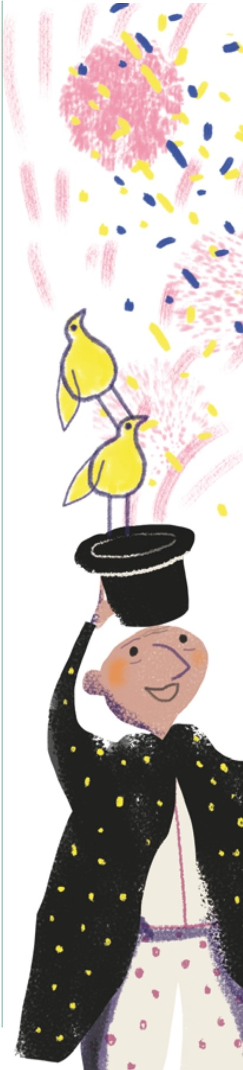PEDi AALGUNA PERSONAADULTA QUE TE LEA: PODES ENCONTRAR LA HISTORIA DEL ULTIMO MAGO DE BILEMBAMBUDIN EN ESTA DIRECCION.
-
• • ' ..

htt ps·// www.loqueleo.com /ar/ uploads/ 2016/ 04 /el- ult imo- mago- o- bilembambudin.pdf
.. ..'., '

EL ULTIMO MAGO (Capftulo I)
MIS TIOS ME HABIAN LLEVADO AL TEATRO. DE VESTIDO NUEVO, DE ESOS QUE MAS BIEN PARECEN DE CRISTAL, TANTO HAY QUE CUIDARLOS CUANDO UNA ES CHICA Y ESTA ENTRE PERSONAS MAYORES. DE ZAPATITOS CON TIRITAS, NUEVOS TAM BIEN Y
- DEBIDO A LO MISMO -ANTIPATICOS POR LO RIGIDOS, NO IMPORTA CUANTO BRILLE SU CHARO L.
NO ME SENTIA MUY COMODA QUE DIGAMOS, CON EL LARGO PELO CASTIGADO EN DOS PROLIJAS TRENZAS Y OBLIGADA A COMPORTARME «COMO UNA SENORITA» DURANTE TRES HORAS DE MIS NUEVE ANOS . POR ESO, CUANDO EL ANUNCIADOR DIJO QUE UN MAGO SALDRIA A ESCENA HASTA QUE SE SOLUCIONARA NO SE QUE PROBLEMA QUE TENIAN CON LOS DECORADOS DE LA OBRA QUE SE IBA A PRESENTAR. ME SENTI CONTENTA.
PERO MIS TIOS NO. y LA GENTE QUE COLMABA PALCOS y PLATEAS, TAMPOCO. ME DI CUENTA PORQUE UN MURMULLO DE FASTIDIO RECORRIO LA SALA.
EL MISMO MURMULLO QUE RECIBIO EL VIEJO MAGO JEREMIAS, EN CUANTO APARECIO SOBRE EL ESCENARIO.
SONRIENTE BAJO LA GALERA QUE LE SOMBREABA LOS OJOS, EXCLAM6, A LA PAR QUE REVOLEABA LA AMPLIA CAPA NEGRA:
-jOISTINGUIDO PUBLICO! iDAMAS Y CABALLEROS! iESTA TARDE TENORE EL GUSTO DE PRESENTAR A USTEDES Ml GALERA MAGICA! iYA VERAN! APENAS LA TOCO CON Ml VARITA, Y ... iABRACADABRA! jAQUITIENEN UN CONEJO!
Y Sf. DE LA GALERAAPOYADA SOBRE UNA MESA, EL MAGO EXTRAJO -EN ESE MISMO INSTANTE- UN GRACIOSO CONEJITO.
ME ENCANTO.
•
PERO A MIS TIOS NO. y A LAS DEMAS PERSONAS MAYORES QUE LLENABAN EL TEATRO, TAMPOCO. TOSECITAS, CARRASPEOS Y SUSURROS FUERON LA UNICA RESPUESTAAL PASE DE MAGIA, Y Ml APLAUSO FUE INTERRUMPIDO EN LA SEGUNDA PALMADA .
-
-jNENA! jSHH! jNO APLAUDAS!- ME RET6 Ml TIA-. jESTE ES UN MAGUITO DE DOS
- ' ' ..

\ t I • •
.
'

Cuaderno 3 • Educaci6n primaria • ler grado
•
e
Seguimos Aprendiendo en Casa • •
I

--

'f 'f ' 'f 'f 'f 'f 'f ' 'f 'f 'f 'f 'f ' 'f 'f 'f 'f 'f ' 'f '
21

POR CUATRO!
«DOS POR CUATRO, OCHO...», PENSE, PERO EL MAGO YA ESTABA TOCANDO OTRA VEZ SU GALERA CON LA VARITA Y LO QUE SALDRIA DE ELLA ME INTERESABA MUCHO MAS QUE LA TABLA DE MULTIPLICAR.
-jABRACADABRA! -Y UNA INTERMINABLE COLA DE PANUELOS MULTICOLORES
' SURGIO A LA VISTA DE TODOS.
  - -ABRACADABRA -Y CINCO PALOMAS.

·'-

-ABRACADABRA -Y TULiPANES.

- -ABRACADABRA -Y UNA SOM BRILLA.
-ABRACADABRA-YUN CRECIENTE ZAPATEO COMENZ6 A OfRSE POR
PRONTO, SE LE AGREGARON SILBATINAS Y PALMOTEOS. Y EXPRESION . N DISGUSTO:
-jHACE MEDIA HORA QUE NOS ABURREN CON ESTE FANTOCHE!
-jBASTA DE TONTERIAS!

•, ' -'
• • '
'

-jVINIMOS A UN TEATRO. NO A UNA FIESTA DE CUMPLEANOS! •
•
\ I -jQUE EMPIECE LA OBRA!

' . :1:
•
-jSOMOS GENTE GRANDE!

•
•
'
' •
"" •
-jSOMOS GENTE SERIA!
-jHACE RATO QUE DEJAMOS DE SER CHICOS!
SIN PERDER LA COMPOSTURA NI LA SONRISA JEREMIAS DIJO ENTONCES :
-jDISTINGUIDO PUBLICO, Ml FUNCION HA CONCLUIDO!
-jBIEN! jQUE SE VAYA DE UNA VEZ! -GRITARON ALGUNOS. PERO JEREMIAS CONTINUO HABLANDO:
-LES RUEGO QUE DISCULPEN Ml TORPEZA. SOY EL ULTIMO MAGO QUE SE ATREVE A ACTUAR PARA UN PUBLICO ADULTO. ADIOS.
Y ALLI MISMO VOLVIO A TOCAR SU GALERA CON LA VARITA:
-jABRACADABRA!
ONDAS DE FUEGO SALiERON DEL SOMBRERO DE COPA.
OTRO TOQUE DE VARITA Y UNA ENORME CABEZA VERDE SE ASOMO CURIOSA.
OTRO TOQUE Y UN FANTASTICO CUERPO DE LOMO DENTELLADO EMERGIO DE LA GALERA.
OTRO TOQUE MAS Y MAS ABRACADABRAS Y UN GIGANTESCO DRAGON SIN ALAS SALTO POR FIN SOBRE LAS PRIMERAS BUTACAS DE LA PLATEA IMPULSANDO A
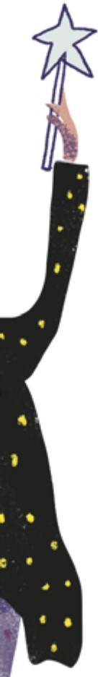
TODOS LOS QUE LAS OCUPABAN AAFINARSE JUNTO A LAS PAREDES. POR PRIMERA ' '

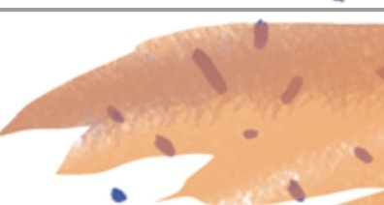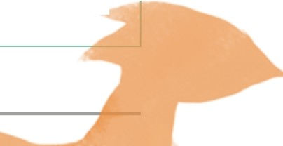VEZ EN ESA TARDE, LAS BOCAS QUEDARON ABIERTAS. COMO LOS OJOS. NI PALABRAS .\
NI PESTANEOS. A UN SILBIDO DEL MAGO, EL ANIMAL SE ECHO MANSAMENTE A SUS
PIES. EL VIEJO JEREMIAS LO MONTO ENTONCES, TAL COMO SI FUERA UN TIERNO '
'
POTRILLITO.
NUEVOS MOVIMIENTOS DE SU VARITA Y UN CAMINO VERDE COMO EL DRAGON SE DESENROLLO POR LA SALA DEL TEATRO. Y CON LA VARITA LE PUSO MANCHONES DE • CIELO PORARRIBA Y RETAZOS DE CESPED PORABAJO. Y ARBOLESA LOS COSTADOS.
Y PAJAROS EN LOS ARBOLES. Y UNA LUNITA EN EL FONDO. BIEN A LO LEJOS, TANTO
0 MAS LUMINOSA QUE LA QUE EN ESE MOMENTO EMPEZABA A DESCOLGAR SUS LUCES SOBRE LAS CALLES DE LA CIUDAD.

Seguimos Aprendiendo en cya
I •
\

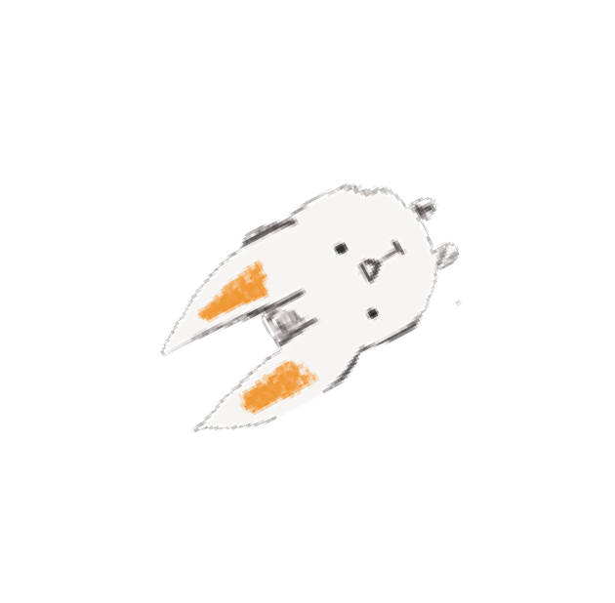

Y AL ENCUENTRO DE ESA LUNITA INVENTADA POR ÉL SE FUE JEREMÍAS, MONTADO SOBRE SU FABULOSO DRAGÓN.
CLARO QUE LOS ESPECTADORES NUNCA SUPIERON SI LOGRÓ ALCANZARLA.
PORQUE EL MAGO CORRIÓ EL TELÓN ALREDEDOR DE SÍ Y TODA LA ESCENA DESAPARECIÓ
—TAN PRONTO COMO HABÍA APARECIDO —AL GRITO DE: ¡DIENTE DE CABRA!
ENSEGUIDA Y SUAVEMENTE, EL VIENTO NOS GOLPEÓ LAS CARAS CON LOS NUDILLOS DE ESA NOCHE MÁGICA.
SÍ. NOS GOLPEÓ. A JEREMÍAS Y A MÍ. PORQUE YO TAMBIÉN ME TREPÉ SOBRE EL LOMO DEL DRAGÓN Y ME FUI CON ELLOS.
DE LARGAS TRENCITAS RUBIAS Y LAS RODILLAS AL AIRE ME FUI.
POR ESO, HOY —QUE YA SOY TAN GRANDE COMO LAS PERSONAS QUE LLENABAN EL TEATRO AQUELLA TARDE— PUEDO CONTARTE ESTA HISTORIA.
LUEGO DE LEER EL CUENTO «EL ÚLTIMO MAGO», RANALDO EMPEZÓ A PENSAR EN LA
PRIMERA ESCENA, LA NIÑA EN EL TEATRO…

ACTIVIDAD 1
VOLVÉ A LEER EL PRINCIPIO DEL CUENTO E IMAGINÁ A LA NIÑA EN EL TEATRO. RANALDO TAMBIÉN SE IMAGINÓ ALLÍ, MIRÁ…
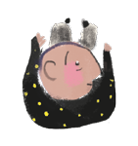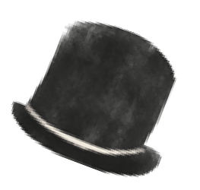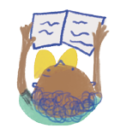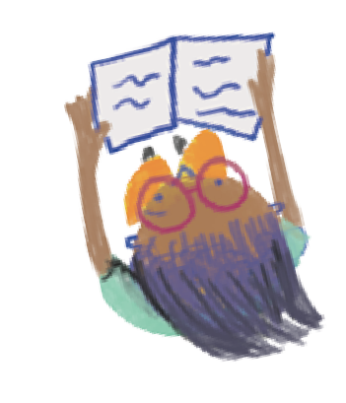
MAGO
GALERA
VARITA
SEÑOR
SEÑORA

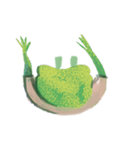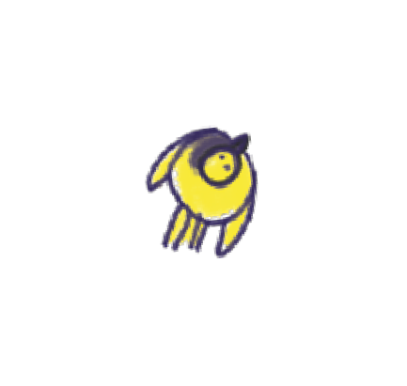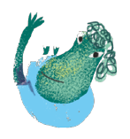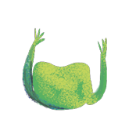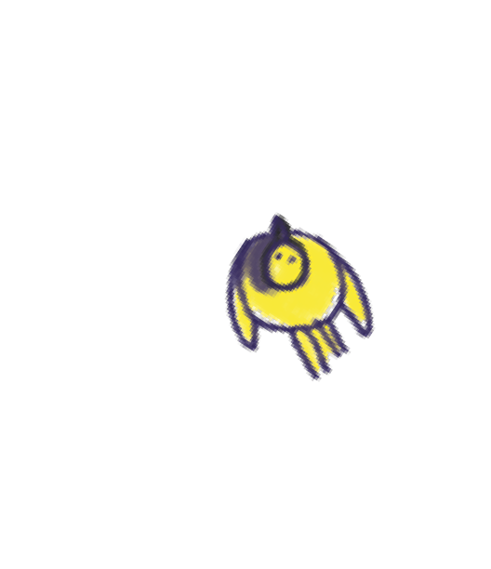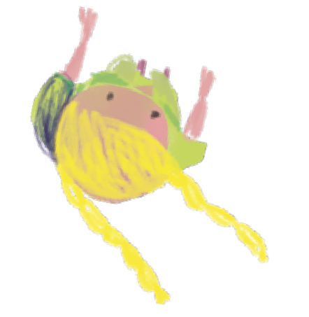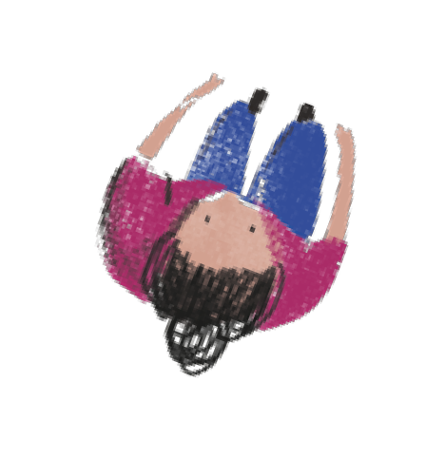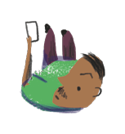
PALOMA
RANALDO
TÍA BUFO
FEDERICO
CONEJO
TÍO
NIÑA
TÍA
PALOMA
PALOMA

PARA CONVERSAR CON QUIEN TE ACOMPAÑE.

¿POR QUÉ ESTARÁN SEPARADAS ASÍ LAS PERSONAS? ¿CÓMO INDICARÍAS DÓNDE SE SENTÓ CADA UNA?

ACTIVIDAD 2: JUGAMOS A «DESCUBRE CADABRA»
PENSÁ QUE SOS EL MAGO JEREMÍAS Y TENÉS QUE INDICAR CON PALABRAS DÓNDE ESTÁ UNA PERSONA O UN OBJETO EN UNA BUTACA DEL TEATRO. SI LAS DEMÁS PERSONAS IDENTIFICAN EL LUGAR ¡HAS GANADO!

¡LUEGO CAMBIEN DE ROLES Y CONTINÚEN JUGANDO! TE MOSTRAMOS EJEMPLOS: EL MAGO JEREMÍAS DICE…
DESCUBRE CADABRA… A QUIEN ESTÁ SENTADO A LA DERECHA DE RANALDO DEJANDO UN LUGAR.

DESCUBRE CADABRA… A QUIEN ESTÁ EN LA FILA ANTERIOR.

¡ANOTÁ EN TU CUADERNO LOS «DESCUBRE CADABRA» QUE PROPUSIERON!

ACTIVIDAD 3
EN LOS «DESCUBRE CADABRA» DEL JUEGO ANTERIOR ¿QUÉ PALABRAS APARECIERON MUCHAS VECES?

TAL VEZ APARECIERON ESTAS DOS PALABRAS: FILA Y COLUMNA ¿CÓMO EXPLICARÍAS A RANALDO LA DIFERENCIA QUE HAY ENTRE FILA Y COLUMNA?

CUANDO ME DICEN COLUMNA SIEMPRE RECUERDO LAS COLUMNAS QUE SOSTIENEN LOS CABLES DE LUZ, LAS QUE SOSTIENEN LOS TECHOS.
TAMBIÉN ME ACUERDO DEL TABLERO DE AJEDREZ Y ME PREGUNTO: ¿EN UN TABLERO DE AJEDREZ CUÁLES SON LAS FILAS Y CUALES LAS COLUMNAS?
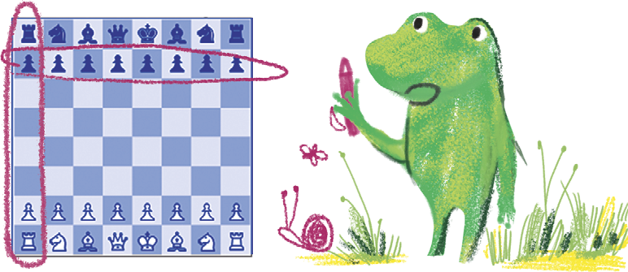

- PENSÁ A LAS BUTACAS EN FILAS Y COLUMNAS. INDICÁ EN QUÉ FILA Y EN QUÉ COLUMNA SE ENCUENTRA CADA UNO DE LOS ESPECTADORES.
- RANALDO IMAGINÓ QUE LA NIÑA DE LARGAS TRENZAS SE SENTÓ EN UNA BUTACA QUE ESTÁ DETRÁS DE ÉL.
- UBICALA EN EL DIBUJO ¿EN QUÉ FILA SE ENCUENTRA? ¿EN QUÉ COLUMNA?
- ¿CÓMO LLAMÁS A LAS FILAS Y A LAS COLUMNAS PARA IDENTIFICARLAS?

RANALDO LAS IDENTIFICA ASÍ:

PRIMERA COLUMNA
SEGUNDA COLUMNA
TERCERA COLUMNA
CUARTA COLUMNA
QUINTA COLUMNA
SEXTA COLUMNA
SÉPTIMA COLUMNA
OCTAVA COLUMNA
NOVENA COLUMNA
DÉCIMA COLUMNA

PRIMERA FILA

SEGUNDA FILA

TERCERA FILA

CUARTA FILA

QUINTA FILA

SEXTA FILA

ACTIVIDAD 4
EN ESTE NUEVO DIBUJO SE AGREGÓ ALGO ¿QUÉ ES?

30 |  | 31 |  | 32 |  | 33 |  | 34 |  | 35 |  | 36 |  | 37 |  | 38 | 39
40 |  |  |  | 42 |  |  |  | 44 |  |  |  | 46 |  |  |  | 48
50 |  | MAGO  51 |  | 52 |  | GALERA  53 |  | 54 |  | VARITA  55 |  | 56 |  | SEÑOR  57 |  | 58 | SEÑORA  59
60 |  |  |  | 62 |  |  |  | 64 |  |  |  | 66 |  |  |  | 68
 |  | PALOMA |  |  |  | RANALDO |  |  |  | TÍA BUFO |  |  |  | FEDERICO |  |  | CONEJO
70 |  | 71 |  | 72 |  | 73 |  | 74 |  | 75 |  | 76 |  | 77 |  | 78 | 79
80 |  |  |  | 82 |  |  |  | 84 |  |  |  | 86 |  |  |  | 88
 |  | TÍO |  |  |  | NIÑA |  |  |  | TÍA |  |  |  | PALOMA |  |  | PALOMA
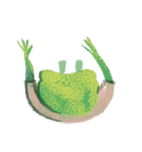
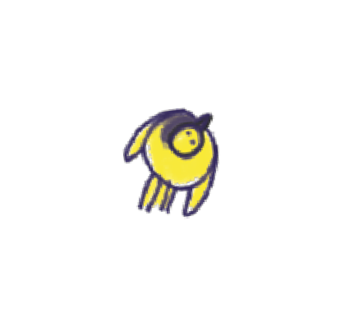
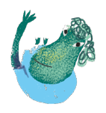
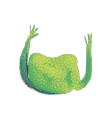
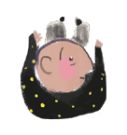
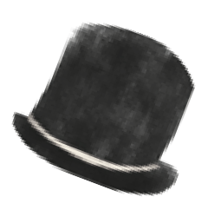
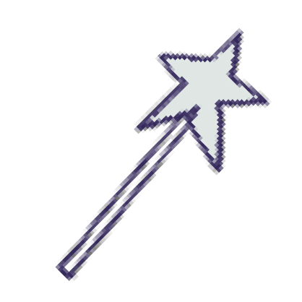
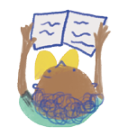
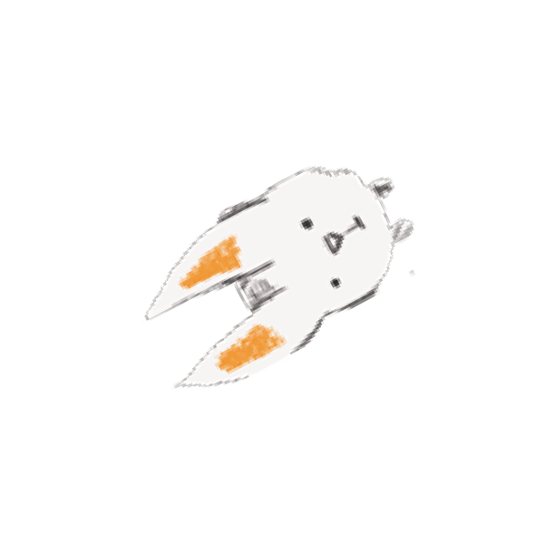
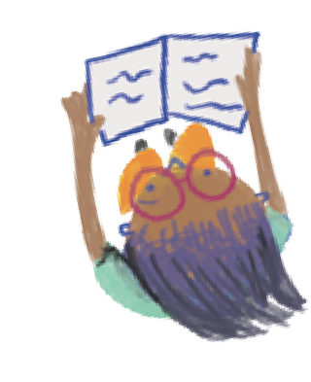

  - 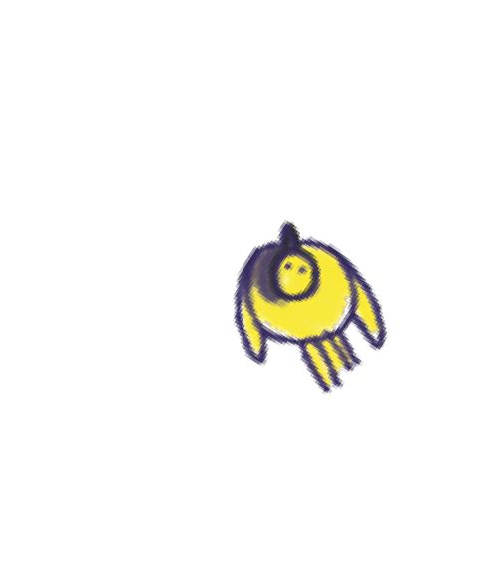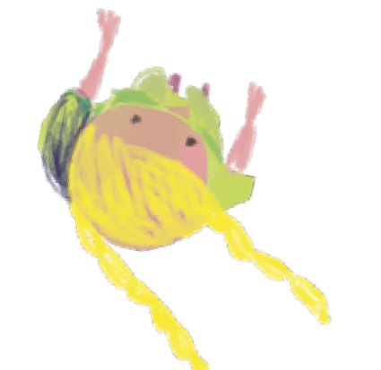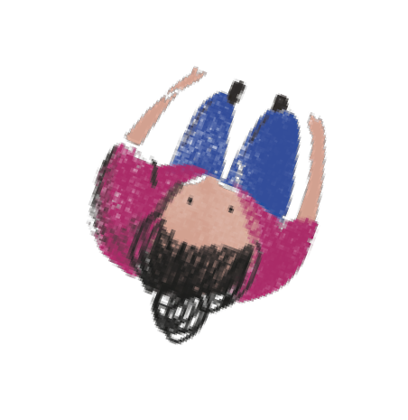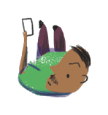OBSERVÁ ATENTAMENTE LA NUMERACIÓN DE LAS BUTACAS.
  - DECÍ EN VOZ ALTA CADA UNO DE LOS NÚMEROS DE LAS BUTACAS OCUPADAS.
  - OBSERVÁ QUÉ PARECIDA QUE ES LA DISTRIBUCIÓN DE LAS BUTACAS CON EL CUADRO DE NÚMEROS:

0 | 1 | 2 | 3 | 4 | 5 | 6 | 7 | 8 | 9
10 | 11 | 12 | 13 | 14 | 15 | 16 | 17 | 18 | 19
20 | 21 | 22 | 23 | 24 | 25 | 26 | 27 | 28 | 29
30 | 31 | 32 | 33 | 34 | 35 | 36 | 37 | 38 | 39
40 | 41 | 42 | 43 | 44 | 45 | 46 | 47 | 48 | 49
50 | 51 | 52 | 53 | 54 | 55 | 56 | 57 | 58 | 59
60 | 61 | 62 | 63 | 64 | 65 | 66 | 67 | 68 | 69
70 | 71 | 72 | 73 | 74 | 75 | 76 | 77 | 78 | 79
80 | 81 | 82 | 83 | 84 | 85 | 86 | 87 | 88 | 89
90 | 91 | 92 | 93 | 94 | 95 | 96 | 97 | 98 | 99
100

  - RANALDO ESTÁ SENTADO EN LA BUTACA 63 ¿CUÁNTAS BUTACAS HAY DESDE LA BUTACA DE RANALDO HASTA LA DE LA NIÑA?
  - PENSÁ QUE LAS BUTACAS ESTÁN TODAS OCUPADAS HASTA DONDE ESTÁ LA NIÑA Y SE VAN LAS PERSONAS DE LAS 12 ÚLTIMAS BUTACAS ¿HASTA QUÉ BUTACA QUEDA OCUPADO EL TEATRO?
  - ¿Y SI SE AGREGAN A CONTINUACIÓN 13 PERSONAS? ¿HASTA DÓNDE QUEDA OCUPADO?
  - COMENTÁ A ALGÚN FAMILIAR O A TUS COMPAÑERAS Y COMPAÑEROS CÓMO RESOLVISTE ESTAS ÚLTIMAS DOS ACTIVIDADES.

ACTIVIDAD 5
RANALDO DICE LO SIGUIENTE:
PARA QUITAR 12 ME FUI A LA FILA DE ARRIBA Y LUEGO ME CORRÍ DOS LUGARES HACIA LA IZQUIERDA.
PARA AGREGAR 13 ME FUI A LA FILA DE ABAJO Y LUEGO ME CORRÍ TRES LUGARES HACIA LA DERECHA.

¿TIENE RAZÓN? ¿POR QUÉ PASA ESO?

USÁ EL CUADRO DE NÚMEROS Y RESOLVÉ COMO RANALDO LAS SIGUIENTES SITUACIONES:

- EL TEATRO ESTABA OCUPADO HASTA LA BUTACA 47, EL MAGO JEREMÍAS HIZO APARECER A 15 PERSONAS Y LAS UBICÓ A CONTINUACIÓN DE LAS QUE ESTABAN
¿HASTA QUÉ BUTACA SE OCUPÓ AHORA?
- EL TEATRO ESTABA OCUPADO HASTA LA BUTACA 38, POR LOS SILBIDOS JEREMÍAS HIZO DESAPARECER A LAS ÚLTIMAS 17 PERSONAS. MODIFICÁ LA INDICACIÓN PARA QUE LA RESPUESTA SEA ÚNICA ¿CUÁNTAS PERSONAS CONTINÚAN EN EL TEATRO?
- INVENTÁ ALGUNAS SITUACIONES COMO ÉSTAS Y COMPARTILAS CON ALGÚN FAMILIAR O CON TUS COMPAÑERAS Y COMPAÑEROS PARA VER SI PUEDEN RESOLVERLAS.

ACTIVIDAD 6
COLOCÁ UN PAPEL CON EL NOMBRE O CON EL DIBUJO DE…

  - ¡OTRO CONEJO QUE HIZO APARECER JEREMÍAS!
ESTÁ ENTRE LAS BUTACAS 73 Y 75 ¿CÓMO HICISTE PARA ENCONTRARLO? COMPARTÍ CON TUS COMPAÑERAS Y COMPAÑEROS PARA VER SI REALIZARON LO MISMO QUE VOS.

  - ¡LA SOMBRILLA!
ESTÁ EN UNA BUTACA VACÍA DESPUÉS DE LA 53 Y ANTES DE LA 56 ¿DE QUÉ OTRA MANERA PODRÍAS INDICAR DÓNDE SE ENCUENTRA?

  - ¡QUIENES ESTÁN EN LA FILA DE LOS «CUARENTI»!
¿ES CIERTO QUE TÍA BUFO ESTÁ SENTADA EN LA COLUMNA DE LAS BUTACAS QUE TERMINAN EN 4?

ÁBRETE LIBRO

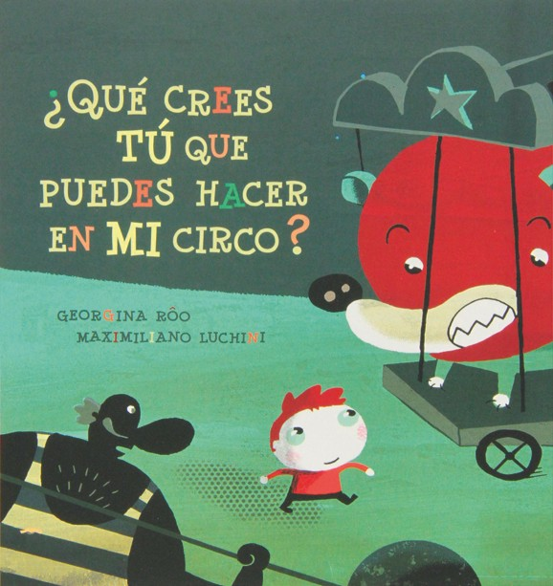

A VECES TENEMOS GANAS DE QUE NOS LEAN UN CUENTO.

UNA NOCHE, RANALDO SE PUSO A MIRAR UNOS LIBROS QUE HABÍA EN SU MOCHILA Y SE LLEVÓ A SU CAMA ÉSTE QUE ESTÁ ACÁ:

RANALDO SE DETUVO A MIRAR LOS ANIMALES EN LA PORTADA.

¿SABÍAS QUE YA CASI NO QUEDAN MÁS CIRCOS QUE TRABAJEN CON ANIMALES? ANTES, CUANDO TUS PADRES O INCLUSO TUS ABUELOS ERAN PEQUEÑOS, ERA MUY COMÚN VER ANIMALES EN UN CIRCO.
DE HECHO MUCHAS PERSONAS ASISTÍAN PORQUE ADEMÁS DE DIVERTIRSE CONOCÍAN ANIMALES. ACTUALMENTE EXISTE UNA LEY QUE LOS PROTEGE DEL MALTRATO Y LA CRUELDAD DEL HOMBRE.

PARA CONVERSAR CON ALGUNA PERSONA ADULTA: ¿A QUÉ LUGAR PODRÍAMOS IR SI QUISIÉRAMOS CONOCER ANIMALES DIFERENTES A LOS DOMÉSTICOS? ¿CÓMO PODRÍAS COLABORAR EN EL CUIDADO Y PROTECCIÓN DE ANIMALES ANTE EL ABUSO Y MALTRATO?

PIDIÓ A SU TÍA QUE LEYERA EL TÍTULO Y SE QUEDÓ PENSANDO EN UNA RESPUESTA.

  - ANTES DE LEER EL CUENTO, MIRÁ LATAPAY CONVERSÁ CON ALGUNA PERSONAADULTA:
¿QUÉ CREÉS QUE PODRÁ HACER RANALDO EN UN CIRCO? Y VOS, ¿QUÉ HARÍAS? SI MIRÁS LA PORTADA: ¿SOBRE QUÉ ESTARÁN HABLANDO LOS PERSONAJES?
  - AHORA TE INVITAMOS A QUE,MIENTRAS VOS LEÉS EL CUENTO (O TE LO LEEN), MIRES LAS ILUSTRACIONES Y CONVERSES CON QUIEN TE ACOMPAÑE: ¿QUÉ RESPUESTA INTENTA DAR JOAQUÍN A LA PREGUNTA GRUÑONA DEL DUEÑO DEL CIRCO?
¿QUÉ CREES TÚ QUE PUEDES HACER EN MI CIRCO?
GEORGINA RÖO Y MAXIMILIANO LUCHINI

ESA MAÑANA EL CIRCO LLEGÓ A LA CIUDAD.
JOAQUÍN DORMÍA, PERO EL SONIDO DE LOS ELEFANTES LO DESPERTÓ. Y, DE UN SALTO, YA ESTABA EN LA VENTANA.
AL VER LA CARAVANA, NO DUDÓ UN SOLO INSTANTE: DEBÍA UNÍRSELES Y TRABAJAR ALLÍ.

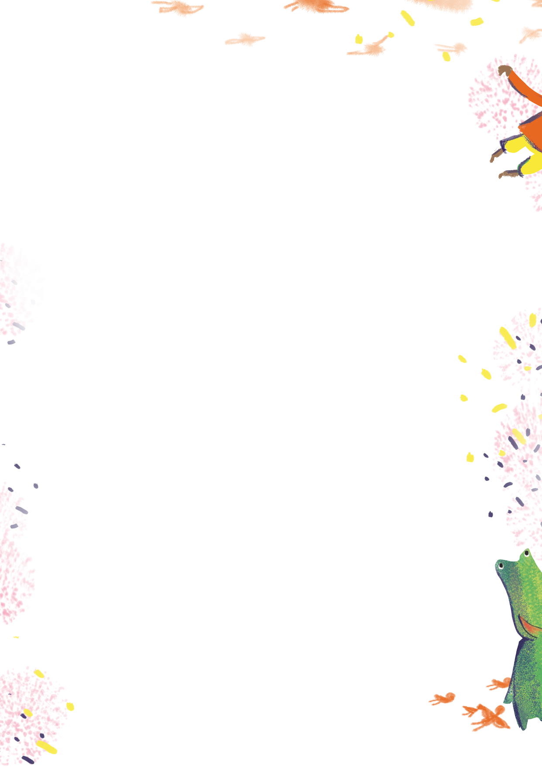28

TAN RÁPIDO COMO PUDO SE VISTIÓ.
HABÍA LLEGADO EL DÍA. NO TENÍA QUE DEJAR QUE LOS NERVIOS LO TRAICIONARAN.
EN EL CIRCO, QUEDARÍAN ENCANTADOS CUANDO LES MOSTRARA LO QUE ÉL PODÍA HACER.
IMPECABLE, CON UNOS ZAPATOS NUEVOS QUE LE HABÍA REGALADO SU ABUELA, JOAQUÍN GOLPEÓ LA PUERTA DEL CARROMATO PRINCIPAL. SEGURO QUE EL DUEÑO DEL CIRCO ESTABA ALLÍ.
TOC TOC TOC TOC.
MALHUMORADO, Y TODAVÍA UN POCO DORMIDO, EL HOMBRE ABRIÓ LA PUERTA Y MURMURÓ:
—NO IMPORTA QUÉ TAN IMPORTANTE SEA ESO QUE VIENES A DECIRME. EL VIAJE HASTA AQUÍ, HA SIDO MUY PESADO, Y DESEO SEGUIR DURMIENDO. VUELVE MAÑANA Y TE ATENDERÉ -.
JOAQUÍN REGRESÓ A SU CASA BASTANTE INQUIETO.
EL ENCUENTRO CON EL DUEÑO DEL CIRCO NO HABÍA SIDO IGUAL A CÓMO SE LO HABÍA IMAGINADO, PERO DESPUÉS PENSÓ QUE TANTO VIAJE Y TANTA RESPONSABILIDAD PODÍAN PONER A LA GENTE UN POCO… RARA.
SEGURAMENTE MAÑANA LO ATENDERÍA CON AMABILIDAD. Y NI QUE HABLAR CUANDO LE MOSTRARA LO QUE ÉL SABÍA HACER.
ESA NOCHE, JOAQUÍN SE ACOSTÓ MÁS TEMPRANO QUE DE COSTUMBRE. NO PODÍA DEJAR DE IMAGINAR LA CARA DEL HOMBRE CUANDO VIERA. PENSANDO EN ESO SE DURMIÓ. Y, AL LLEGAR LA MEDIANOCHE, JOAQUÍN ESTABA SOÑANDO CON PÁJAROS… Y MÁS HERMOSOS SUEÑOS CON PÁJAROS.
A LA MAÑANA SIGUIENTE, VOLVIÓ A GOLPEAR LA PUERTA DEL CARROMATO. TOC TOC TOC TOC.
—¿OTRA VEZ TÚ POR AQUÍ? ¿NO VES QUE ESTOY MUY OCUPADO? ¿NO TE DAS CUENTA QUE, EN POCOS MINUTOS, COMENZARÁ LA FUNCIÓN? ¿QUÉ QUIERES? -.
JOAQUÍN SE SINTIÓ ABRUMADO POR LAS PREGUNTAS Y LA VOZ FUERTE DEL HOMBRE. NO HABÍA QUE SER UN GENIO PARA DARSE CUENTA DE QUE SU PRESENCIA LO MOLESTABA. Y, DE ESE MODO, ERA DIFÍCIL COMENZAR A HABLAR. ASÍ Y TODO, TOMÓ CORAJE Y LE DIJO:
—HE VENIDO PORQUE DESEO TRABAJAR EN SU CIRCO-.
—¡JA! - RIÓ EL HOMBRE, BURLÁNDOSE - A VER… Y DIME PEQUEÑO, ¿QUÉ CREES TÚ QUE PODRÍAS HACER EN MI CIRCO? ¿LIMPIAR LA JAULA DE LOS ANIMALES? ¿DARLE DE COMER A LOS ELEFANTES? ¿RECIBIR LOS BOLETOS?
OTRA VEZ DEMASIADAS PREGUNTAS, PENSÓ JOAQUÍN. ESTUVO A PUNTO DE HACERLE UN COMENTARIO AL RESPECTO PERO, POR LA CARA DEL HOMBRE, SABÍA QUE NO ESTABA DISPUESTO A ESCUCHARLO MUCHO TIEMPO. ASÍ QUE FUE DIRECTO AL GRANO Y LE DIJO:
—PUEDO IMITAR A LOS PÁJAROS.
—¡JA, JA, JA, JA! ¡OUAAAAA! ¡QUÉ ESTUPIDEZ, ESOS IMITADORES DE PÁJAROS, CON SUS INSOPORTABLES SONIDOS!
—¡PERO NO, SEÑOR!… NO ME HA ENTENDIDO… ES QUE…
—TRABAJO EN ESTO HACE MÁS DE TREINTA AÑOS, Y RECONOZCO UN TALENTO ANTES QUE LA PERSONA MISMA LO DESCUBRA. ¿TE DAS CUENTA DE LO QUE ES ESO? SOY EL DUEÑO DE UN CIRCO MUY IMPORTANTE, TENGO UNA LISTA DE TRESCIENTOS

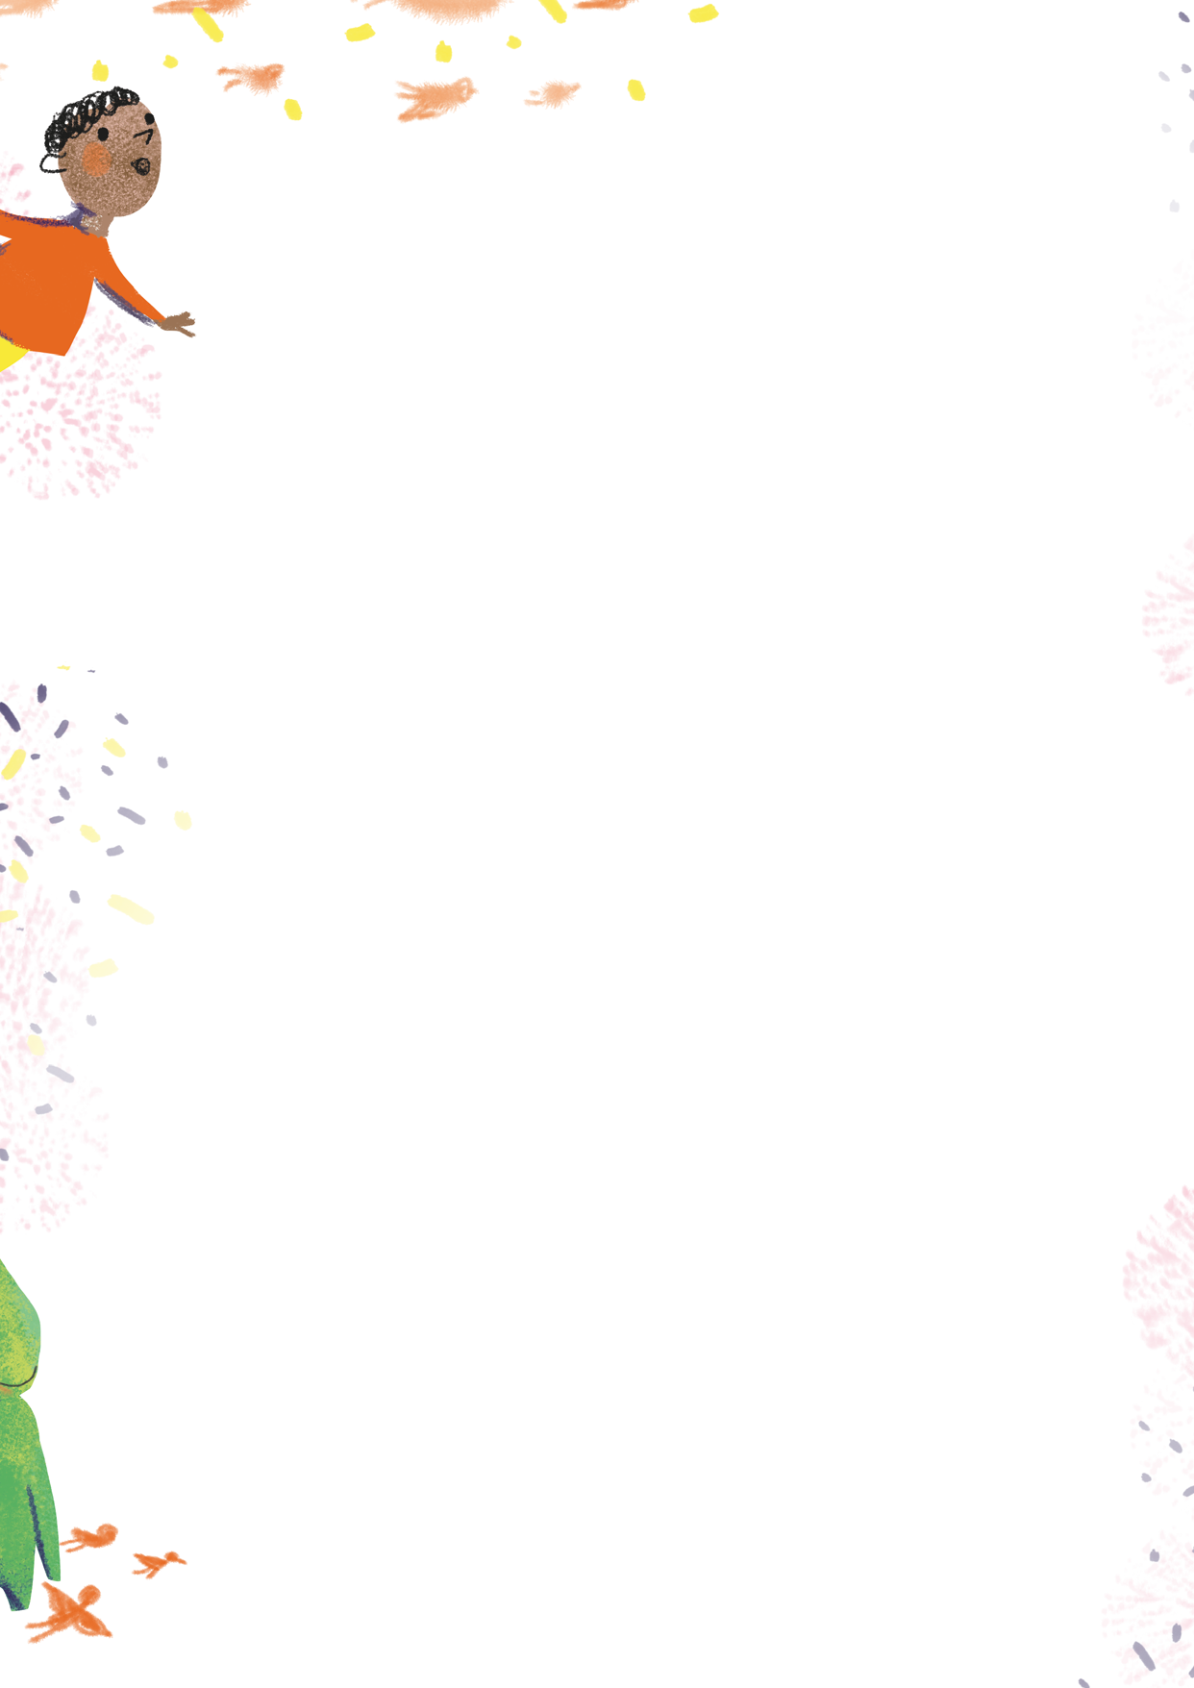29

IMITADORES DE COSAS, A CADA CIUDAD A LA QUE VOY SE ME ACERCAN DECENAS DE IMITADORES, TAN BUENOS COMO TE PUEDAS IMAGINAR. Y AHORA SÍ, SI ME DISCULPAS, YA EMPIEZA LA FUNCIÓN. ADIÓS.
¡BLAM!
ANTES QUE JOAQUÍN PUDIERA RESPONDER, EL HOMBRE CERRÓ CON FUERZA LA PUERTA DEL CARROMATO.
JOAQUÍN SE QUEDÓ INMÓVIL AL LADO DE LA PUERTA DEL CARROMATO. NO PODÍA QUITARSE DE ENCIMA EL SONIDO DEL PORTAZO. EL ESPELUZNANTE ¡BLAM! NO DEJABA DE RETUMBARLE EN LA CABEZA.
SE QUEDÓ ASÍ UNOS MINUTOS, SIN SABER QUÉ HACER. HASTA QUE, DE LO ALTO, EMPEZÓ A ESCUCHAR UN SONIDO. MIRÓ AL CIELO Y VIO CÓMO SE CUBRÍA CON CIENTOS DE PÁJAROS.
ENTONCES JOAQUÍN AGITÓ APENAS SUS BRACITOS… Y VOLÓ.

CUANDO RANALDO ESCUCHÓ EL FINAL DEL CUENTO CREYÓ QUE JOAQUÍN ERA UN MAGO.

AHORA QUE VOS TAMBIÉN SABÉS CÓMO TERMINA LA HISTORIA ¿POR QUÉ HABRÁ PENSADO ESO? CONVERSALO CON ALGUNA PERSONA ADULTA Y ESCRIBILO CON AYUDA EN TU CUADERNO.

PODÉS COMENZAR ASÍ:

«JOAQUÍN ERA UN MAGO DE VERDAD PORQUE…»

NIÑOS Y NIÑAS: ¡COMIENZA LA FUNCIÓN!
DESPUÉS DE TANTAS COSAS COMO HABÍAN PASADO, CON UN DRAGÓN MERODEANDO ARRIBA DEL CIRCO, RANALDO Y EL MAGO ERAN ÍNTIMOS AMIGOS. ASÍ QUE, POR ESAS COSAS QUE TIENE LA VIDA, TERMINÓ ENTRANDO AL CIRCO ANTES DE LA FUNCIÓN.

RANALDO TUVO PARA ÉL UN CIRCO A SOLAS.

AL MAGO CALABAZAPISOTEADA LE GUSTABAN LAS COSAS QUE VOLABAN, ASÍ QUE LA VIDA DEL CIRCO PASABA POR LOS AIRES. HABÍA UN BALET DE MARIPOSAS, UN CORO DE PÁJAROS, MALABARISTAS QUE HACÍAN SUBIR HASTA EL CIELO LUCES DE COLORES Y EL NÚMERO PRINCIPAL ERAN LOS TRAPECISTAS QUE ANDABAN EN BICICLETA POR LOS CAMINOS DEL AIRE. ADEMÁS, EL MAGO, HABÍA CONSTRUIDO UN SINFÍN DE APARATOS VOLADORES Y, A CADA NIÑO QUE LLEGABA, LE PEDÍA QUE INVENTARA UNO NUEVO, PORQUE AL MAGO LE ENCANTABAN LOS INVENTOS DE LOS NIÑOS.

A RANALDO SE LE OCURRIERON UN SINFÍN DE NÚMEROS NUEVOS Y CON DIFERENTES VOCES FUE DICIÉNDOLE AL MAGO CADA IDEA.

PARA IMAGINAR ESOS NÚMEROS ARTÍSTICOS ¿PODRÁS LEER (CON AYUDA SI ES NECESARIO) ESAS IDEAS EN VOZ ALTA JUGANDO CON LAS VOCES?

Seguimos Aprendiendo en Casa Cuaderno 3 • Educación primaria • 1er grado

30

RANALDO SUGIRIÓ AL MAGO QUE HAYA:

- PULGAS SALTARINAS QUE VUELEN EN EL DRAGÓN (LEELA CON VOZ DE PULGUITA SALTARINA)
- UN TEATRO DE LUCES Y SOMBRAS ORGANIZADO POR UNA BANDADA DE TORDOS NEGROS (LEELA CON VOZ DE TORDO NEGRO)
- UN PAYASO QUE VUELE CON ALAS DE ALGUACIL (LEÉ CON VOZ DE PAYASO SERIO)

CONVERSÁ CON QUIEN TE ACOMPAÑA: EN ESE CIRCO, ¿HABRÁ TRAPECISTAS? ¿HABRÁ ALGÚN MALABARISTA JUGANDO CON AROS Y PELOTAS? ¿HABRÁ PAYASOS JUGANDO CON BICICLETAS?

ESCRIBÍ UNA LISTA EN LA QUE INCLUYAS QUÉ OTRAS COSAS SE TE OCURREN QUÉ PODRÍA HABER EN ESE CIRCO.

EN EL PATIO DE LA ESCUELA O EN EL PATIO DE LA CASA PODÉS ARMAR UN CIRCO:

- MALABARISTAS QUE HACEN LANZAMIENTOS DE AROS CON LA MANO DERECHA Y CON LA MANO IZQUIERDA.
- EQUILIBRISTAS QUE CAMINAN EN PUNTAS DE PIE SOBRE DIFERENTES SUPERFICIES.
- ACRÓBATAS QUE HACEN MUCHOS GIROS EN EL AIRE Y SALTAN ALTO.
- TRAPECISTAS CON MUCHA FUERZA QUE TREPAN SOGAS Y SUBEN ALTO.
- PAYASOS QUE CORREN, SALTAN Y SE ESCONDEN.

TE SUGERIMOS QUE TE DEDIQUES TODA UNA TARDE A JUGAR. DESPUÉS HACÉ UN DIBUJO DEL CIRCO QUE INVENTASTE PARA PODER COMPARTIRLO CON TUS COMPAÑEROS.

COMO EL CIRCO RECIÉN HABÍA LLEGADO A LA CIUDAD, EL MAGO CALABAZAPISOTEADA LE PIDIÓ A RANALDO QUE LO AYUDARA A HACER CARTELES DE INVITACIÓN PARA LA FUNCIÓN DEL CIRCO. RANALDO NUNCA HABÍA HECHO ALGO ASÍ.

PRIMERO HICIERON UN CARTEL PARA INVITAR A LA FUNCIÓN DEL MAGO. PERO CUANDO ESTABAN POR EMPEZAR A DIBUJARLO ¡ZAS! SE DIERON CUENTA QUE EL CIRCO NO TENÍA NOMBRE.

- ¿TE ANIMÁS A BUSCAR UN NOMBRE DE CIRCO? ESCRIBILO.

EL CIRCO SE LLAMA:

AHORA SÍ, PODÍAN HACER EL PRIMER CARTEL.

- TE INVITAMOS A DIBUJAR EN EL CARTEL AL MAGO CALABAZAPISOTEADA JUNTO A SU DRAGÓN.

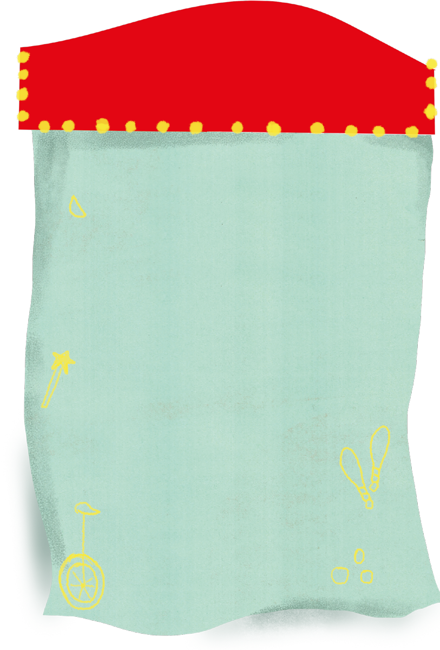
BIENVENIDOS AL GRAN CIRCO
(ACÁ VA EL NOMBRE DEL CIRCO QUE ELIJAS)
HOY SE PRESENTA:
GRAN MAGO
DON CALABAZAPISOTEADA
QUE MONTA UN DRAGÓN DEL AIRE CON SU CAMISA RAYADA
ENTRADA: 100 PESOS
DOMINGO 17 H
EN CALLE SUCRE 223

COMO TENÍAN POCO TIEMPO, NOS PIDIERON AYUDA. ¿PODRÍAS HACER OTRO CARTEL DE PROMOCIÓN DONDE APAREZCAN LOS TRAPECISTAS? PARA ESO:
  - OBSERVÁ CON MUCHA ATENCIÓN EL CARTEL ANTERIOR. INVESTIGÁ QUÉ DATOS DEBEN ESTAR;
  - AHORA ESCRIBÍ DOS ORACIONES QUE CUENTEN CÓMO SON Y QUÉ HACEN LOS TRAPECISTAS;
  - POR ÚLTIMO, ARMÁ EL NUEVO CARTEL;
  - PARA ESO: REMARCÁ LAS LETRAS CON COLOR PARA QUE LLAME LA ATENCIÓN, ESCRIBÍ LA INFORMACIÓN QUE FALTARÍA (COMPARÁ CON EL CARTEL QUE DEJAMOS ARRIBA) Y HACÉ UN HERMOSO DIBUJO.

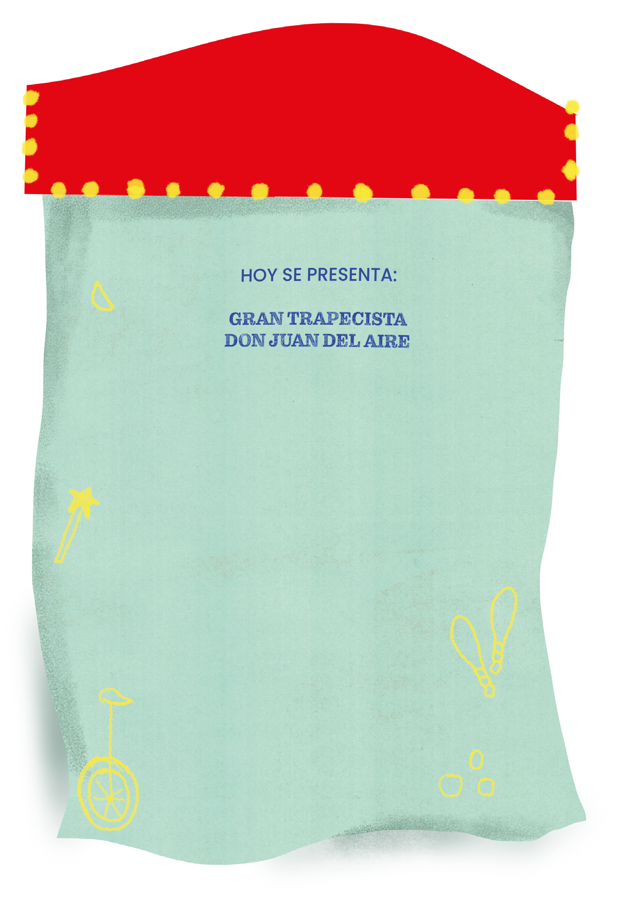

BIENVENIDOS AL GRAN CIRCO

PALABRAS QUE SE ACORTAN Y SE ALARGAN
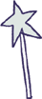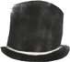RANALDO LLEGÓ A LA CASA AGOTADO. ASÍ QUE SE TIRÓ EN SU CAMITA DE IRUPÉ Y SE PUSO A LEER UNA DE LAS HISTORIAS DE UN AMIGO DEL MAGO CALABAZAPISOTEADA.
EL ÁRBOL DE LAS VARITAS MÁGICAS (fragmento)
RICARDO MARIÑO

FALTABA POCO PARA QUE EMPEZARA LA FUNCIÓN DEL CIRCO DE LOS HERMANOS TORTORELLA. EL PÚBLICO YA ESTABA ACOMODADO EN SUS BUTACAS; LOS ARTISTAS TENÍAN PUESTOS SUS TRAJES Y ESPERABAN ANSIOSOS DETRÁS DEL TELÓN.
COMO HACÍA SIEMPRE ANTES DE LA FUNCIÓN, EL FABULOSO MAGO KEDRAMÁN FUE A SU CAMARÍN A ENSAYAR SU NÚMERO.
PRONUNCIÓ LAS PALABRAS MÁGICAS; «PROTOMEDICATO… PROTOMEDICATO…» Y A CONTINUACIÓN PIDIÓ: «QUE APAREZCA UNA CALA… QUE APAREZCA UNA CALA».
FINALMENTE DIO DOS GOLPES CON LA VARITA MÁGICA SOBRE SU GALERA Y ESPERÓ…
APARECIÓ UNA CALANDRIA.
EL FABULOSO MAGO KEDRAMÁN PENSÓ QUE ALGO DEBÍA HABER FALLADO EN SUS PASES MÁGICOS, ASÍ QUE VOLVIÓ A PROBAR. ESTA VEZ LE PIDIÓ A SU VARITA QUE HICIERA APARECER UN PALO…
APARECIÓ UNA PALOMA.
EL MAGO KEDRAMÁN MIRÓ PREOCUPADO A SU VARITA. POR LAS DUDAS, SIGUIÓ PROBÁNDOLA:
LE PIDIÓ UNA CANA. APARECIÓ UNA CANARIA. LE PIDIÓ UNA BALA. APARECIÓ UNA BALANZA.
Y YA, TIRÁNDOSE LOS PELOS DE RABIA… LE PIDIÓ UNA SOPA.
APARECIÓ UNA SOPAPA. LE PIDIÓ UNA BOMBA.
APARECIÓ UNA BOMBACHA.
¡LA VARITA FUNCIONABA MAL! ¡Y FALTABA MUY POCO PARA QUE ÉL TUVIERA QUE HACER SU NÚMERO! ¿QUÉ PODÍA HACER? EL FABULOSO MAGO KEDRAMÁN DECIDIÓ QUE LO MEJOR ERA CONSULTAR A UN VARITERO.
EL VARITERO ERA UN HOMBRE BARBUDO Y PANZÓN, QUE EN SU JUVENTUD HABÍA SIDO MAGO EN LOS MEJORES CIRCOS DEL MUNDO, Y QUE AHORA SE DEDICABA A REPARAR VARITAS MÁGICAS. NUNCA HABÍA LOGRADO ARREGLAR NINGUNA, PERO ERA EL ÚNICO VARITERO DE LA CIUDAD.
EL FABULOSO MAGO KEDRAMÁN LLEGÓ AGITADO A LA CASA DEL VARITERO Y CASI A LOS GRITOS LE EXPLICÓ SU PROBLEMA.
EL VARITERO ESTUVO UN MOMENTO PENSATIVO, RASCÁNDOSE LA BARBA, Y POR FIN DIJO:
—YA SÉ, ESTA VARITA EXAGERA. HAY QUE CORTARLE CINCO CENTÍMETROS.

—¿ESTÁ SEGURO? —PREGUNTÓ TÍMIDAMENTE KEDRAMÁN.
—¡PERO CLARO, HOMBRE! AGARRE ESE SERRUCHO Y CÓRTELE CINCO CENTÍMETROS.
EL MAGO KEDRAMÁN LE CORTÓ CINCO CENTÍMETROS A LA VARITA Y ENSEGUIDA LA PROBÓ:
LE PIDIÓ UN SOLDADOR. APARECIÓ UN SOLDADO. LE PIDIÓ UN GENIOL. APARECIÓ UN GENIO.
LE PIDIÓ SEDA.
LE DIO SED.
(…)

ACÁ RANALDO SE QUEDÓ DORMIDO.

¿CÓMO CONTINUARÁ ESTA HISTORIA? IMAGINÁ QUE EL MAGO PIDE A LA VARITA:

- UN PALACIO
- UNA CALESITA
- UNA MANZANA

¿QUÉ ES LO QUE LE APARECERÁ? ESCRIBILO y DIBUJALO.

TE DAMOS UN EJEMPLO: LE PIDIÓ UN PALACIO, APARECIÓ UNA PALA.

(PARA PODER HACER ESTA TAREA, PENSÁ EN OTRAS PALABRAS QUE COMIENCEN CON LAS SÍLABAS DE LAS PALABRAS PROPUESTAS)

SI QUERÉS SABER CÓMO TERMINA EL CUENTO PODÉS BUSCARLO EN:
http://bpcd111.blogspot.com/2013/06/cuento-el-arbol-de-las-varitas-magicas.html

AHORA TE INVITAMOS A JUGAR CON LAS PALABRAS CORTADAS POR LA VARITA DEL MAGO KELDERMAN. COMPLETÁ LOS ESPACIOS CON LAS PALABRAS QUE PIENSES:

TE DAMOS ALGUNOS EJEMPLOS:

EL MAGO LE PIDIÓ UN MAR Y LE APARECIÓ UN MARINERO.

LE PIDIÓ UN PAN Y LE APARECIÓ UN

LE PIDIÓ UN VIOLÍN Y SALIÓ UN

RANALDO SE QUEDÓ PENSANDO EN LA HISTORIA, CUANDO EL VARITERO PROPONE CORTAR CINCO CENTÍMETROS A LA VARITA EXAGERADA ¿PODÉS ENCONTRAR ESTA SITUACIÓN EN LA HISTORIA?

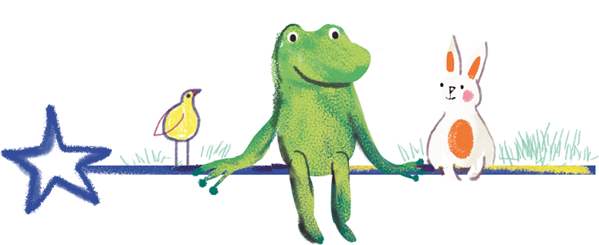
HAY QUE CORTARLE CINCO CENTÍMETROS… ¿CINCO CENTÍMETROS? ¿CÓMO SE MIDE UNA VARITA?

RANALDO QUIERE APRENDER A MEDIR. SU TÍA LE PROPONE CONSTRUIR UNA VARITA Y UTILIZAR SUS MANOS PARA SABER QUÉ TAN LARGA ES.

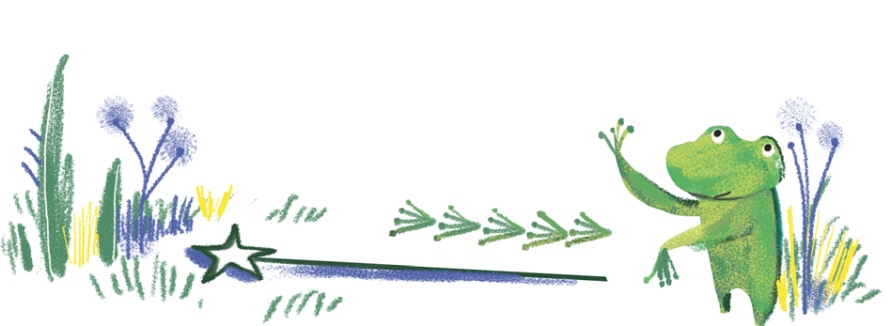

ACTIVIDAD 1
CON TUS MANOS, TAL COMO LO HIZO RANALDO, MEDÍ UN PALO DE ESCOBA O LA PATA DE UNA SILLA.

COMPARTÍ CON QUIEN TE ACOMPAÑA CUÁNTAS MANOS ENTRAN EN EL LARGO DEL PALO DE ESCOBA Y CUÁNTAS MANOS ENTRAN EN EL LARGO DE LA PATA DE LA SILLA.

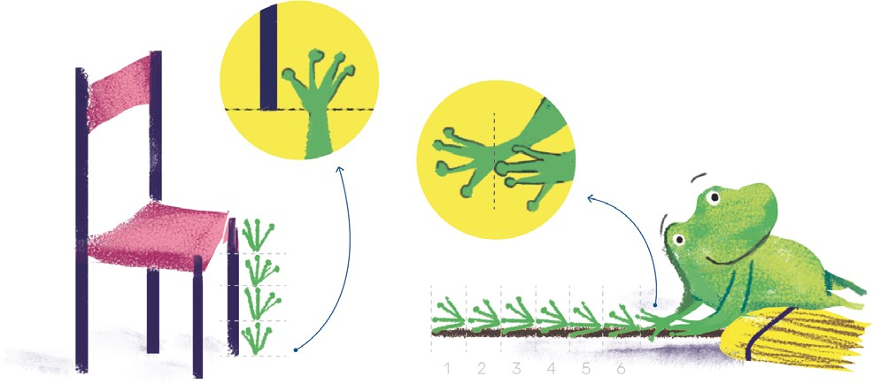TE MOSTRAMOS CÓMO INTENTARLO:

PARA MEDIR EL LARGO O EL ANCHO DE ALGÚN OBJETO PUEDO COMPARARLO CON MIS MANOS,
COLOCANDO UNA MANO TRAS OTRA Y CONTANDO CUÁNTAS ENTRAN.

ACTIVIDAD 2
MEDÍ TODO LO QUE QUIERAS. UTILIZÁ TUS MANOS, TUS PIES O CUALQUIER ELEMENTO.

REALIZÁ UNA LISTA ANOTANDO LO QUE MEDISTE, POR EJEMPLO:

- EL LARGO DE MI CAMA MIDE 12 PIES
- EL ANCHO DE LA MESA MIDE 6 CELULARES

JUGÁ CON ALGUIEN QUE TE ACOMPAÑE EN CASA A «ESTIMAR Y COMPROBAR».

EL JUEGO CONSISTE EN DECIR CUÁNTAS MANOS LES PARECE QUE MIDE EL LARGO O EL ANCHO DE ALGÚN OBJETO Y LUEGO VERIFICARLO.

ACTIVIDAD 3: CONSTRUÍMOS UNA «TIRA DE MANOS»
CON AYUDA DE ALGÚN FAMILIAR, REALIZÁ LO SIGUIENTE:

- MARCÁ EL CONTORNO DE TU MANO EN UNA HOJA BLANCA TODAS LAS VECES QUE PUEDAS, TENÉ EN CUENTA QUE TU MANO SIEMPRE ESTÉ EN LA MISMA POSICIÓN.
- RECORTÁ CADA MANO DE PAPEL.
- BUSCÁ UNA TIRA LARGA QUE NO SEA BLANCA DONDE ENTREN LAS MANOS RECORTADAS.
- PEGÁ EN LA TIRA LAS MANOS, UNA A CONTINUACIÓN DE LA OTRA.
- ¡USÁ LA «TIRA DE MANOS» Y MEDÍ LO QUE QUIERAS!

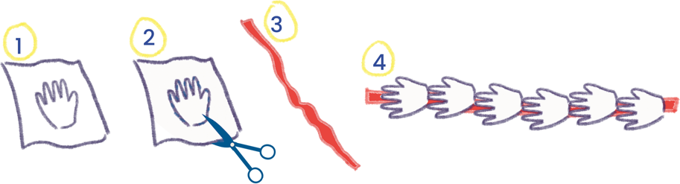

PARA PENSAR CON QUIEN TE ACOMPAÑE.
PARA QUE SE PUEDA MEDIR BIEN ¿CÓMO TIENEN QUE ESTAR LAS MANOS?

¿CÓMO UTILIZÁS LA «TIRA DE MANOS» PARA MEDIR?

¿QUÉ PUEDE MEDIRSE CON ESTA «TIRA DE MANOS»?

¿QUÉ COSAS CREÉS QUE NO PUEDEN MEDIRSE? ¿POR QUÉ?

PARA TENER EN CUENTA
RANALDO USÓ SU «TIRA DE MANOS» Y MIDIÓ EL ANCHO DE LA MESA, SU TÍA HIZO OTRA TIRA CON SUS MANOS Y TAMBIÉN MIDIÓ EL ANCHO DE LA MESA:
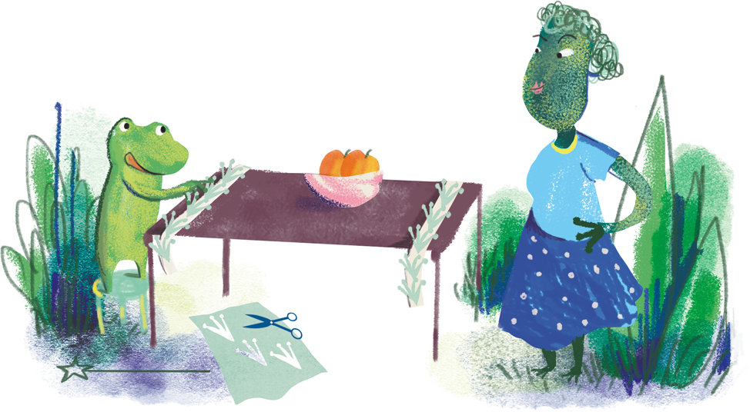

EN RANALDO: EL ANCHO DE LA MESA MIDE 4 MANOS
EN LA TÍA: EL ANCHO DE LA MESA MIDE 3 MANOS

¿QUÉ OCURRIÓ? ¿CÓMO PUEDE SOLUCIONARSE?

USAR MANOS PARA MEDIR TIENE UN INCONVENIENTE: LAS MANOS DE LAS PERSONAS SON DISTINTAS, ALGUNAS SON MUY GRANDES, OTRAS SON PEQUEÑAS. MIDIENDO CON LAS MANOS EN OCASIONES PODEMOS CONFUNDIRNOS, DE TODAS MANERAS ES UNA UNIDAD DE MEDIDA VALIOSA QUE SE DENOMINA NO CONVENCIONAL.

ACTIVIDAD 4: ACHICAMOS LA VARITA.
- DIBUJÁ UNA VARITA QUE TENGA SIETE MANOS DE LARGO.
- RECORTÁ ESTA VARITA Y JUGÁ A QUE ES UNA VARITA EXAGERADA, POR EJEMPLO CUANDO DECÍS QUE APAREZCAN 5 CARAMELOS… ¡APARECEN 8!, CUANDO DECÍS QUE APAREZCAN 3 DEDOS… ¡APARECEN 5!
- VAS DEL VARITERO Y, COMO LA VARITA EXAGERA MUCHO, TE PROPONE QUE LA HAGAS MÁS CORTA. QUE LE CORTES 2 MANOS.
REALIZÁ LO QUE TE PIDIÓ EL VARITERO ¿FUE FÁCIL CORTAR DOS MANOS DE ESA VARITA?

PENSÁ AHORA: ¿SERÁ FÁCIL CORTAR 5 CENTÍMETROS DE UNA VARITA? ¿QUÉ TE IMAGINÁS QUE SON LOS CENTÍMETROS?

IGUALES PERO DISTINTAS
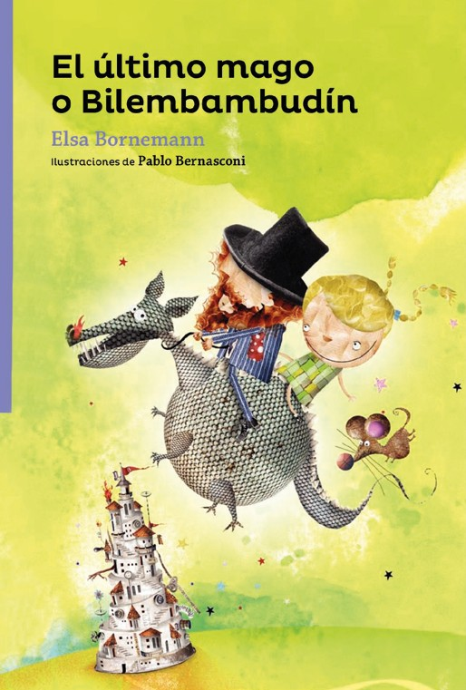

HAY PALABRAS QUE SON RARÍSIMAS PORQUE SE PRONUNCIAN IGUAL PERO SE ESCRIBEN DISTINTO. VAMOS A TOMAR UNA QUE APARECE EN EL FOLLETO DEL MAGO CALABAZAPISOTEADA:

RAYADA: CUALIDAD DE ALGO QUE TIENE RAYAS.

RALLADA: VIENE DEL VERBO RALLAR. VEAMOS OTRO EJEMPLO:
COCIÓ: VIENE DEL VERBO COCER, Y SE RELACIONA CON COCINAR ALGÚN ALIMENTO.

AHORA BIEN, SI DECIMOS: «LA TÍA BUFO COSIÓ LA ROPA DE RANALDO», ¿TENDRÁ EL MISMO SIGNIFICADO? CLARO QUE NO, PORQUE COSIÓ VIENE DEL VERBO COSER, QUE SIGNIFICA UNIR DOS PARTES DE LA TELA CON HILO.

ESTAS PALABRAS QUE SE PRONUNCIAN IGUAL PERO SE ESCRIBEN DIFERENTE, SE LLAMAN HOMÓFONOS.

ENCONTRÁ VOS, AHORA, LAS DIFERENCIAS Y ESCRIBÍ EL SENTIDO DE CADA PALABRA:

CAYÓ/CALLÓ:

TUBO/TUVO:

OLA/HOLA:

ELEGÍ UN GRUPO DE ESAS PALABRAS Y ESCRIBÍ ORACIONES. ¡NO CONFUNDAS LOS SIGNIFICADOS! PODÉS BUSCAR OTRAS NUEVAS.

VISTE QUÉ IMPORTANTE ES ESCRIBIR CORRECTAMENTE LAS PALABRAS, PARA NO CREAR CONFUSIONES AL LEER EL TEXTO.

TAMBIÉN ES NECESARIO RELEER LO QUE ESCRIBIMOS, PARA DETECTAR ERRORES EN LA ESCRITURA.

RANALDO DECIDIÓ HACERSE UN ALFABETO USANDO LOS NOMBRES DE ANIMALES, MONSTRUOS Y SERES DE LEYENDAS QUE HABÍA LEÍDO DURANTE ESTE AÑO Y EL AÑO PASADO, DE LOS CUADERNOS ALFASUEÑOS ANTERIORES Y DE LOS LIBROS QUE TENÍA EN SU MOCHILA.

A | B BASILISCOS | C CHUPACABRAS  CANCERBERO  CÍCLOPES
D DRAGÓN | E | F FÉNIX
GLIFOS  G GORGONAS  CIGÜEÑAS  ÁGUILAS GIGANTES | H HIENAS | I
J | K KAI-KAI | L LEONES LLAMAS
M | N | Ñ
O | P | Q QUIMERAS
R RATAS  GÁRGOLAS  GARRAPATAS | S SALAMANDRA | T
U UNICORNIOS | V | W WIRACOCHA
X | Y YAGUARETÉ CACUY | Z ZORRO

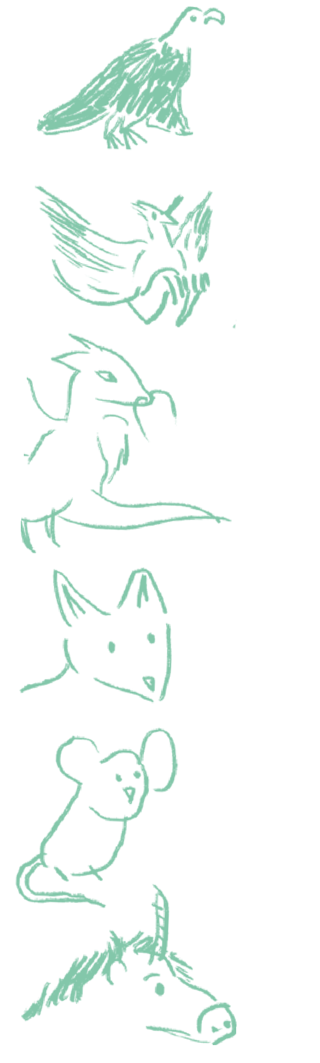
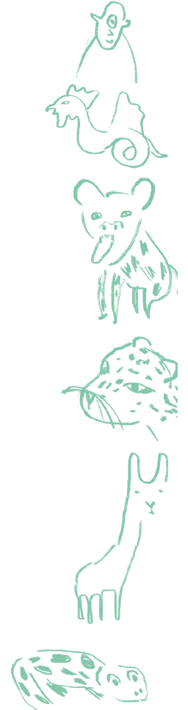
  - INVESTIGÁ LOS NOMBRES QUE PUSO EN EL CUADRO. ¿CONOCÉS A TODOS LOS SERES QUE APARECEN?
  - EN ALGUNOS CUADROS NECESITÓ ESCRIBIR MÁS DE UNA PALABRA. CHARLÁ CON ALGÚN ADULTO QUE TE ACOMPAÑE POR QUÉ PASÓ ESO.
  - RANALDO NO PUDO COMPLETAR TODOS LOS CUADROS, ¿TE ANIMÁS A AYUDARLO?

Para leer en familia. Kiko y la mano. Lo pueden encontrar en: https://www.fapmi.es/imagenes/subsecciones1/1de5_cuento_web.pdf

¿Cómo te resultó trabajar con este cuaderno?
A continuación te compartimos un enlace http://www.santafe.gov.ar/educacion/cuadernos-serie3 donde podrás ingresar y dejar apreciaciones, sugerencias, aportes.

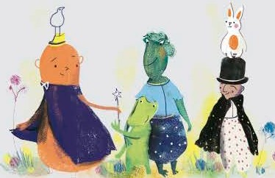

lJl[LJ
Santa Fe

Provincia

Ejem plar de d istribu c i6n gratuita
Prohibida su venta MinisteriodeEdu c aci 6 n

